G
Internationaler Verband zum Schutz von Pflanzenzüchtungen

Der Rat  Dokument betreffend die Entwicklungen | C/Developments/2021/1  Original: Englisch  Datum: 28. Mai 2021
Entwicklungen betreffend das Sortenschutzgesetz (Gesetz 1050 von 2020) von Ghana
Vom Verbandsbüro erstelltes Dokument
Haftungsausschluss: dieses Dokument gibt nicht die Grundsätze oder eine Anleitung der UPOV wieder
Zweck dieses Dokuments ist es, den Rat zu ersuchen, das „Sortenschutzgesetz“ (Gesetz 1050 von 2020) von Ghana (Gesetz) zu prüfen und seine positive Entscheidung vom 24. Oktober 2013 im Hinblick auf die Vereinbarkeit mit den Bestimmungen der Akte von 1991 des Internationalen Übereinkommens zum Schutz von Pflanzenzüchtungen zu bekräftigen.

Verfahren auf dem Schriftweg zur Bekräftigung einer Entscheidung des Rates über die Vereinbarkeit

Artikel 34 Absatz 3 der Akte von 1991 sieht vor: „Jeder Staat, der dem Verband nicht angehört, sowie jede zwischenstaatliche Organisation ersuchen vor Hinterlegung ihrer Beitrittsurkunde den Rat um Stellungnahme, ob ihre Rechtsvorschriften mit diesem Übereinkommen vereinbar sind. Ist der Beschluss über die Stellungnahme positiv, so kann die Beitrittsurkunde hinterlegt werden.“

Im Zusammenhang mit der Durchführung einer einzigen Tagungsreihe ab 2018 und zur Erleichterung der Prüfung der Rechtsvorschriften künftiger Verbandsmitglieder billigte der Rat auf seiner einundfünfzigsten ordentlichen Tagung vom 26. Oktober 2017 in Genf die Vorschläge zur Änderung von Dokument UPOV/INF/13/1 „Anleitung zum Verfahren für den Beitritt zur UPOV” im Hinblick auf die Einführung eines Verfahrens zur Prüfung von Rechtsvorschriften auf dem Schriftweg und nahm eine überarbeitete Fassung von Dokument UPOV/INF/13/1 an (Dokument UPOV/INF/13/2) (vergleiche Dokument C/51/22 „Bericht”, Absatz 20 Buchstabe g).

Dokument UPOV/INF/13/2 „Anleitung zum Verfahren für den Beitritt zur UPOV" sieht als auf dem Schriftweg stattfindendes Verfahren zur Bekräftigung einer Entscheidung über die Vereinbarkeit folgendes vor:

Anwendbarkeit des auf dem Schriftweg stattfindenden Verfahrens zur Bekräftigung einer Entscheidung über die Vereinbarkeit

„(e) Entscheidung, die die Stellungnahme des Rates beinhaltet

„19. […]

„iii) iii) Die Entscheidung des Rates über die Stellungnahme bezüglich eines Gesetzentwurfs ist positiv; doch während des Verfahrens der Annahme des Gesetzes werden Änderungen eingeführt: sind nach Ansicht des Verbandsbüros die materiellen Bestimmungen der Akte von 1991 des UPOV-Übereinkommens nicht von diesen Änderungen betroffen, wird das Verbandsbüro ein Dokument ausarbeiten, in dem diese Änderungen und seine Meinung dargelegt werden und der Rat wird ersucht werden, seine Entscheidung über die Vereinbarkeit zu bekräftigen. Bekräftigt der Rat seine Entscheidung über die Vereinbarkeit, so kann der Staat oder die zwischenstaatliche Organisation seine/ihre Urkunde über den Beitritt zum UPOV-Übereinkommen hinterlegen (vergleiche Abschnitt C „Anwendung des Übereinkommens“). Das Verfahren für die Prüfung eines Gesetzes auf dem Schriftweg wird entsprechend für das Verfahren zur Bekräftigung einer Entscheidung über die Vereinbarkeit des Rates angewandt werden, falls die Bedingungen in Absatz 11 gelten;“

Gemäß Absatz 19 iii) des Dokuments UPOV/INF/13/2wird das Verfahren für die Prüfung eines Gesetzes auf dem Schriftweg entsprechend für das Verfahren zur Bekräftigung einer Entscheidung über die Vereinbarkeit des Rates angewandt werden, falls die Bedingungen in Absatz 11 des Dokuments UPOV/INF/13/2 gelten;

„11. Das Verfahren der Prüfung von Rechtsvorschriften auf dem Schriftweg wird angewandt, wenn:

„i) das Gesuch weniger als vier Wochen vor der Woche der frühesten ordentlichen Tagung des Rates und mehr als sechs Monate vor dem Datum der darauffolgenden ordentlichen Tagung des Rates eingeht; und

„ii) die Analyse des Verbandsbüros eine positive Entscheidung erwartet und keine bedeutenden Probleme bezüglich der Vereinbarkeit der Rechtsvorschriften mit dem UPOV-Übereinkommen ermittelt.“

In Übereinstimmung mit Absatz 11 des Dokuments UPOV/INF/13/2 ging das Schreiben mit dem Antrag auf Prüfung der Entscheidung des Rates über die Vereinbarkeit am 21. April 2021 ein, also mehr als sechs Monate vor dem Datum der fünfundfünfzigsten ordentlichen Tagung des Rates. Das Verbandsbüro erwartet eine Bekräftigung der positiven Entscheidung und hat im Hinblick auf die während der Einführung des Gesetzes vorgenommenen Änderungen keine bedeutenden Probleme bezüglich der Vereinbarkeit der Rechtsvorschriften mit dem UPOV-Übereinkommen festgestellt.

Veröffentlichung des Dokuments betreffend die Entwicklungen und das Sortenschutzgesetz auf der UPOV-Website

„14. […]

„i) das Analysedokument und das Gesetz werden innerhalb von sechs Wochen nach Eingang des Gesuchs auf der UPOV-Website veröffentlicht und die Verbandsmitglieder und die Beobachter im Rat werden entsprechend informiert werden; und

ii) die Verbandsmitglieder und Beobachter werden Gelegenheit zur Stellungnahme innerhalb von 30 Tagen ab dem Datum, an dem das Analysedokument auf der UPOV-Website veröffentlicht wird, haben."

In Übereinstimmung mit Absatz 14 des Dokuments UPOV/INF/13/2 hat das Verbandsbüro dieses Dokument zu den Entwicklungen betreffend das Gesetz von Ghana (Dokument C/Developments/2021/1) auf der UPOV-Website veröffentlicht, um Mitgliedern und Beobachtern des Rates Gelegenheit zu Bemerkungen zu geben (vergleiche UPOV-Rundschreiben E-21/077 vom 28. Mai 2021).

HINTERGRUND

Die Regierung von Ghana leitete das Verfahren für den Beitritt zur UPOV bereits mit einem Schreiben vom 25. September 2012 ein, in dem Seine Exzellenz Herr Dr. Benjamin Kunbuor, Generalstaatsanwalt und Justizminister der Republik Ghana, um Prüfung der Vereinbarkeit des Gesetzentwurfs über Pflanzenzüchter (Gesetzentwurf) mit der Akte von 1991 des UPOV-Übereinkommens ersuchte. Auf seiner sechsundvierzigsten ordentlichen Tagung vom 1. November 2012 in Genf prüfte der Rat den Gesetzentwurf und entschied (vergleiche Dokument C/46/19 „Bericht“, Absatz 12):

„a) von der Analyse in Dokument C/46/14 und den folgenden, von der Delegation Ghanas vorgeschlagenen Änderungen des Gesetzentwurfs Ghanas über Pflanzenzüchter (Gesetzentwurf) Kenntnis zu nehmen:

„i) die Entfernung des Begriffes „conclusively" in Artikel 15 Absatz 2;
„ii) den Ersatz der Begriffe "Plant Breeders Advisory Committee” durch "Plant Breeders Technical Committee” in Artikel 30; und
„iii) die Entfernung des Begriffes „seed” in Artikel 43 Buchstabe g;

b) eine positive Entscheidung im Hinblick auf die Vereinbarkeit des Gesetzentwurfes mit den Bestimmungen der Akte von 1991 des Internationalen Übereinkommens zum Schutz von Pflanzenzüchtungen zu treffen, welche es Ghana erlaubt, seine Urkunde über den Beitritt zur Akte von 1991 zu hinterlegen, sobald der Gesetzentwurf gemäß den Empfehlungen in den Absätzen 10, 18 und 24 des Dokuments C/46/14 und in dem oben angeführten Unterabsatz a) ohne zusätzliche Änderungen abgeändert wurde und der abgeänderte Gesetzentwurf angenommen und das Gesetz in Kraft getreten ist; und

c) den Generalsekretär zu ermächtigen, die Regierung der Republik Ghana von dieser Entscheidung zu unterrichten.“
Mit Schreiben vom 4. September 2013 an den UPOV-Generalsekretär berichtete Ihre Exzellenz Frau Marietta Brew Appiah-Opong, Generalstaatsanwältin und Justizministerin von Ghana, dass bei der ersten Lesung des Gesetzentwurfes durch das Parlament von Ghana im Juni 2013 zusätzliche Änderungen, die nicht Teil der Empfehlung des Rates vom 1. November 2012 waren, aufgenommen wurden, und ersuchte um Bestätigung der Entscheidung des Rates der UPOV vom 1. November 2012. Auf seiner siebenundvierzigsten ordentlichen Tagung vom 24. Oktober 2013 in Genf entschied der Rat (vergleiche Dokument C/47/20 „Bericht“, Absatz 14):

„a) die Informationen der Delegation Ghanas, dass Abschnitt 10 des Gesetzentwurfes, dargelegt in Anlage II des Dokuments C/47/18, folgendermaßen geändert wurde: „Wenn der Antragsteller ein Rechtsnachfolger ist, muss der Antragsteller dem Antragsteller Antrag den Beweis der Rechtsnachfolge beilegen", zur Kenntnis zu nehmen;

„b) zur Kenntnis zu nehmen, dass der Gesetzentwurf Ghanas über Pflanzenzüchter, der dem Parlament vorgelegt wurde, die Änderungen der Entscheidung des Rates vom 1. November 2012 (vergleiche Dokument C/46/19 „Bericht", Absatz 12, und Absatz 2 von Dokument C/47/18) beinhaltet;

„c) zu vereinbaren, dass die zusätzlichen Änderungen, dargelegt in Anlage II des Dokuments C/47/18, einschließlich der Änderungen in obenstehendem Absatz a), die wesentlichen Bestimmungen der Akte von 1991 des UPOV-Übereinkommens nicht betreffen; und
„d) die Entscheidung betreffend die Vereinbarkeit vom 1. November 2012 zu bestätigen.

Mit Schreiben vom 21. April 2021 an den UPOV-Generalsekretär berichtete Herr Godfred Yeboah Dame, Generalstaatsanwalt und Justizminister, Büro des Generalstaatsanwalts und Justizministeriums von Ghana, das Parlament von Ghana habe das „Sortenschutzgesetz“ (Gesetz 1050 von 2020) von Ghana angenommen, und der Präsident habe das Gesetz am 29. Dezember 2020 erlassen.-
Der Generalstaatsanwalt und Justizminister, Herr Yeboah Dame, teilte dem Generalsekretär der UPOV zudem mit, das Parlament habe am Gesetzentwurf Ghanas über Pflanzenzüchter zusätzliche Änderungen vorgenommen, die nicht Teil der Empfehlung des Rates der UPOV vom 24. Oktober 2013 waren, und ersuchte um Bestätigung der positiven Entscheidung des Rates der UPOV von 2013.- Das Schreiben ist in Anlage I dieses Dokuments wiedergegeben. Die dem Schreiben beigefügte vollständige Fassung des Sortenschutzgesetzes (Gesetz 1050 von 2020) von Ghana ist abrufbar unter https://www.upov.int/meetings/en/details.jsp?meeting_id=60600.

Änderungen, die an der dem Rat 2013 vorgelegten Fassung des Sortenschutzgesetzes (Gesetz 1050 von 2020) von GHANA VORGENOMMEN WURDEN

Das Gesetz enthält die Änderungen, die in den Entscheidungen des Rates vom 1. November 2012 und vom 24. Oktober 2013 (vergleiche vorstehende Absätze 8 a) und 9 a)) vorgesehen sind. Diese Änderungen, ebenso wie weitere Änderungen, die infolge des parlamentarischen Verfahrens in die dem Rat 2013 vorgelegte Fassung des Gesetzentwurfs eingebracht wurden, sind in Anhang II dieses Dokuments im Überarbeitungsmodus angezeigt (nur auf Englisch).

Der Wortlaut von Abschnitt 19 Absatz 6 des Gesetzes enthält Bestimmungen über die im wesentlichen abgeleiteten Sorten gemäß Artikel 14 Absatz 5 der Akte von 1991, die vom Wortlaut der entsprechenden Bestimmungen des Gesetzentwurfs von 2013 folgendermaßen abweichen:

„Scope and duration Duration of plant breeder right Plant Breeder Right
(Umfang und Dauer des Züchterrechts)
„Requirement of authorisation of holder of a plant breeder right for specific acts
(Seitens des Inhabers von Züchterrechten erforderliche Genehmigung für bestimmte Handlungen)
„[Section] 19.20. (1) […] ([Abschnitt] 19 Absatz 1) […]

„6) An essentially derived variety may be obtained by the selection of a mutant or variant including
(eine im wesentlichen abgeleitete Sorte kann durch die Auslese einer Mutante oder eines Abweichers gewonnen werden, einschließlich)
„(a) a natural mutant or induced mutant,; (einer natürlichen oder künstlichen Mutante;)
„(b) a somaclonal variant, or; (eines somaklonalen Abweichers;)
„(c) a variant individual from a plant of the initial variety, back crossing or transformation by genetic engineering.; or (eines Abweichers in einem Pflanzenbestand der Ursprungssorte, der Rückkreuzung oder der gentechnischen Transformation; oder)
„(d) any other mutant or variant from a plant of the initial variety.“ (einer sonstigen Mutante oder eines sonstigen Abweichers in einem Pflanzenbestand der Ursprungssorte)
Der Wortlaut von Abschnitt 22 des Gesetzes enthält Bestimmungen über Maßnahmen zur Regelung des Handels gemäß Artikel 18 der Akte von 1991, die vom Wortlaut der entsprechenden Bestimmungen des Gesetzentwurfs von 2013 folgendermaßen abweichen:

„Maßnahmen zur Regelung des Handels

„22. 23. A plant breeder right shall be independent of is subject to any measure taken by the Republic to regulate, within Ghana, the production, certification and marketing of material of a variety or the importation or exportation of the material.“
(Das Züchterrecht unterliegt den Maßnahmen, die die Republik Ghana zur Regelung der Erzeugung, der Überwachung und des Vertriebs von Material von Sorten in ihrem Hoheitsgebiet sowie der Einfuhr oder Ausfuhr solchen Materials trifft.)

Mit Schreiben vom 21. April 21 2021 an den UPOV-Generalsekretär (vergleiche Anhang I) stellte der Generalstaatsanwalt und Justizminister, Herr Yeboah Dame, klar, dass „ein Züchterrecht“ in Abschnitt 22 „Maßnahmen zur Regelung des Handels“ des Gesetzes 1050 von 2020 so zu verstehen ist, dass es sich auf „das durch ein Züchterrecht geschützte Material der Sorte“ bezieht.-

Allgemeine Schlußfolgerung

Auf obiger Grundlage kommt das Verbandsbüro zu der Ansicht, dass die während des parlamentarischen Verfahrens am Gesetz vorgenommenen Änderungen die wesentlichen Bestimmungen der Akte von 1991 des UPOV-Übereinkommens nicht betreffen

[Anlagen folgen]

Bei Rückantwort sollten Nummer und Datum dieses Schreibens angegeben werden
,.

Unser Zeichen D1/SF.89

Fax-Nr. 0302-667609
Tel. 0302-682106

REPUBLIK GHANA
BÜRO DES GENERALSTAATSANWALTS
& DES JUSTIZMINISTERIUMS
P.O. BOX MB. 60 ACCRA

21. APRIL 2021

Herr Daren Tang, Generalsekretär
Internationaler Verband zum Schutz von Pflanzenzüchtungen (UPOV)
34, Chemin des Colombettes 1211 Genf 20
Schweiz

Sehr geehrter Herr Generalsekretär Tang,

BETR.: VERABSCHIEDUNG DES SORTENSCHUTZGESETZES

Mit Schreiben vom 4. September 2013 ersuchte Ghana den Rat der UPOV, seine 2012 getroffene Entscheidung zur Vereinbarkeit des Gesetzentwurfs Ghanas über Pflanzenzüchter mit der Akte von 1991 des UPOV-Übereinkommens zu bekräftigen, und auf seiner siebenundvierzigsten ordentlichen Tagung vom 24. Oktober 2013 beschloss der Rat:

„a) die Information der Delegation Ghanas, dass Abschnitt 10 des Gesetzentwurfes, dargelegt in Anlage 11 des Dokuments C/47/18, folgendermaßen geändert wurde: „Wenn der Antragsteller ein Rechtsnachfolger ist, muss der Antragsteller dem Antragsteller-Antrag den Beweis der Rechtsnachfolge beilegen", zur Kenntnis zu nehmen.

„b) zur Kenntnis zu nehmen, dass der Gesetzentwurf Ghanas über Pflanzenzüchter, der dem Parlament vorgelegt wurde, die Änderungen der Entscheidung des Rates vom 1. November 2012 (vergleiche Dokument C/46/19 „Bericht", Absatz 12, und Absatz 2 von Dokument C/47/18) beinhaltet;
„c) zu vereinbaren, dass die zusätzlichen Änderungen, dargelegt in Anlage II des Dokuments C/47/18, einschließlich der Änderungen in obenstehendem Absatz a), die wesentlichen Bestimmungen der Akte von 1991 des UPOV-Übereinkommens nicht betreffen; und

„d) die Entscheidung betreffend die Vereinbarkeit vom 1. November 2012 zu bestätigen. (vergleiche Dokument CC/ 47/20„Bericht“, Absatz 14)

Ich freue mich, Ihnen mitteilen zu dürfen, dass das „Sortenschutzgesetz“ (Gesetz 1050 von 2020) durch das Parlament von Ghana angenommen und vom Präsidenten am 29. Dezember 2020 genehmigt wurde.

Im Zuge des parlamentarischen Verfahrens wurden in das Gesetz Ghanas über Pflanzenzüchter bestimmte Änderungen eingebracht, die nicht Teil der Empfehlung des Rates der UPOV vom 24. Oktober 2013 waren.

Um den Rat der UPOV bei seiner Prüfung zu unterstützen, möchte ich bei dieser Gelegenheit klarstellen, dass „ein Züchterrecht“ in Abschnitt 22 „Maßnahmen zur Regelung des Handels“ des Gesetzes 1050 von 2020 so zu verstehen ist, dass es sich auf „das durch ein Züchterrecht geschützte Material der Sorte“ bezieht.

Um das Beitrittsverfahren abzuschließen, möchte ich das Verbandsbüro ersuchen, ein Dokument mit den Änderungen am Wortlaut des vom Rat der UPOV im Jahr 2013 geprüften Gesetzentwurfes zu erstellen, um den Rat der UPOV zu ersuchen, seine Entscheidung von 2013 betreffend die Vereinbarkeit auf dem Schriftweg zu bekräftigen. Das Sortenschutzgesetz (Gesetz 1050 von 2020) von Ghana ist zur leichteren Orientierung diesem Schreiben beigefügt.

Ich übermittle Ihnen meine besten Empfehlungen.

Mit freundlichen Grüßen

Godfred Yeboah Dame GENERALSTAATSANWALT & JUSTIZMINISTER

[Anlage II folgt]

CHANGES INTRODUCED IN THE PLANT VARIETY PROTECTION ACT (ACT 1050 OF 2020) OF GHANA IN RELATION TO THE TEXT PRESENTED TO THE COUNCIL IN 2013

The changes introduced in the text of the Act, as a result of the parliamentary procedure, in relation to the text of the Draft Law submitted to the Council in 2013 are presented in revision mode in this Annex.

Strikethrough indicates deletion from the text presented to the Council in 2013.

Underlining indicates insertion to the text presented to the Council in 2013.

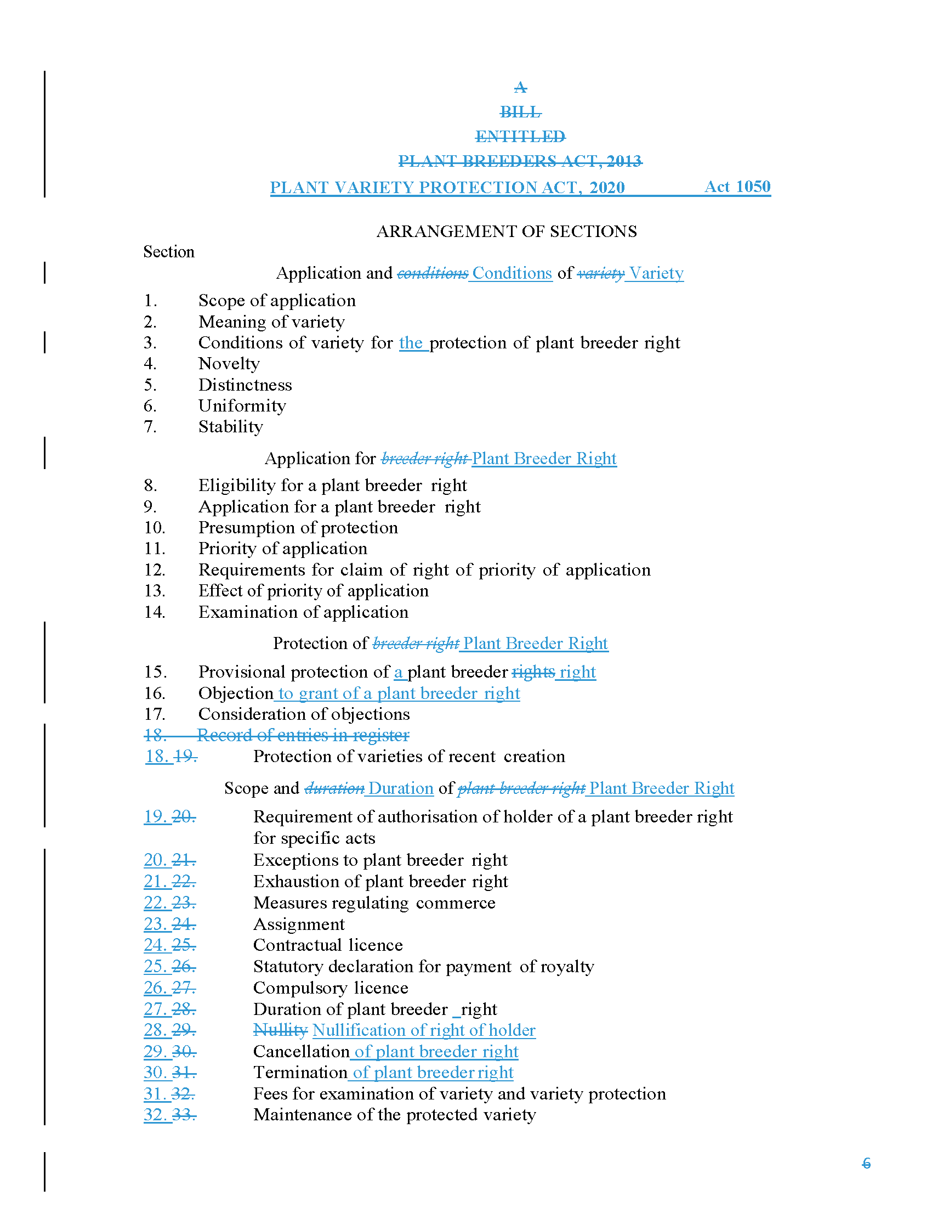

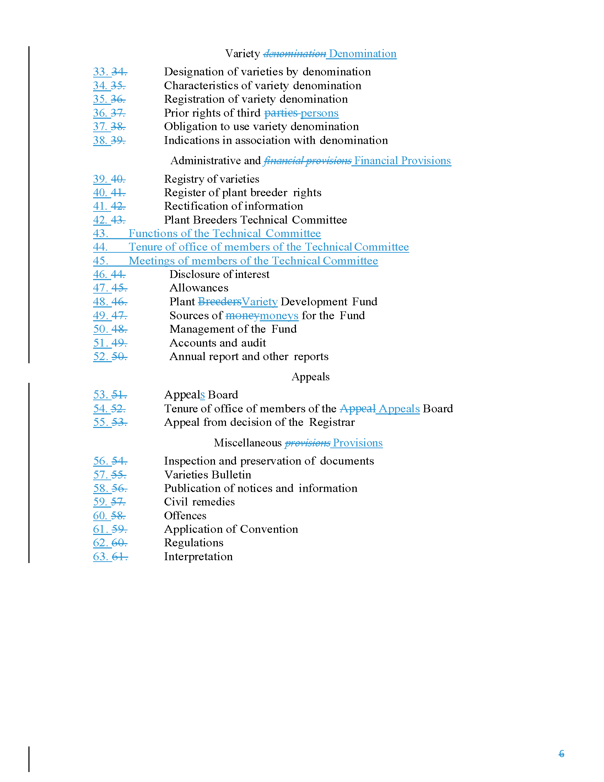

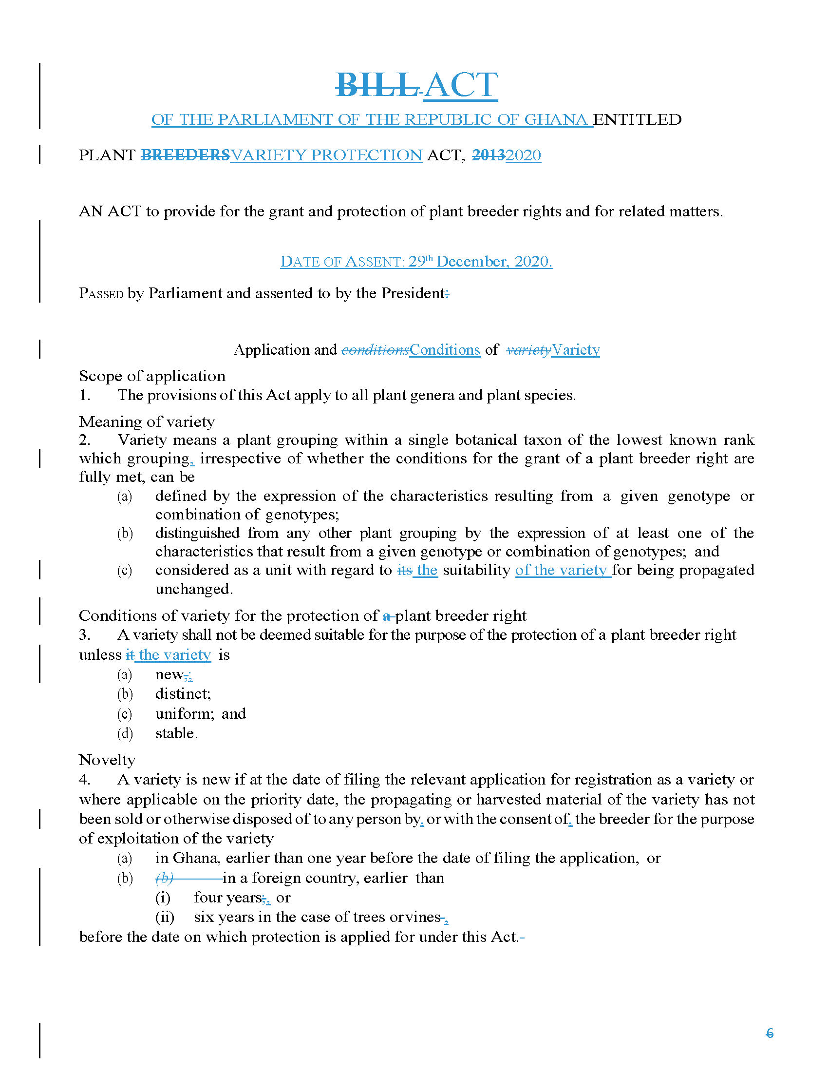

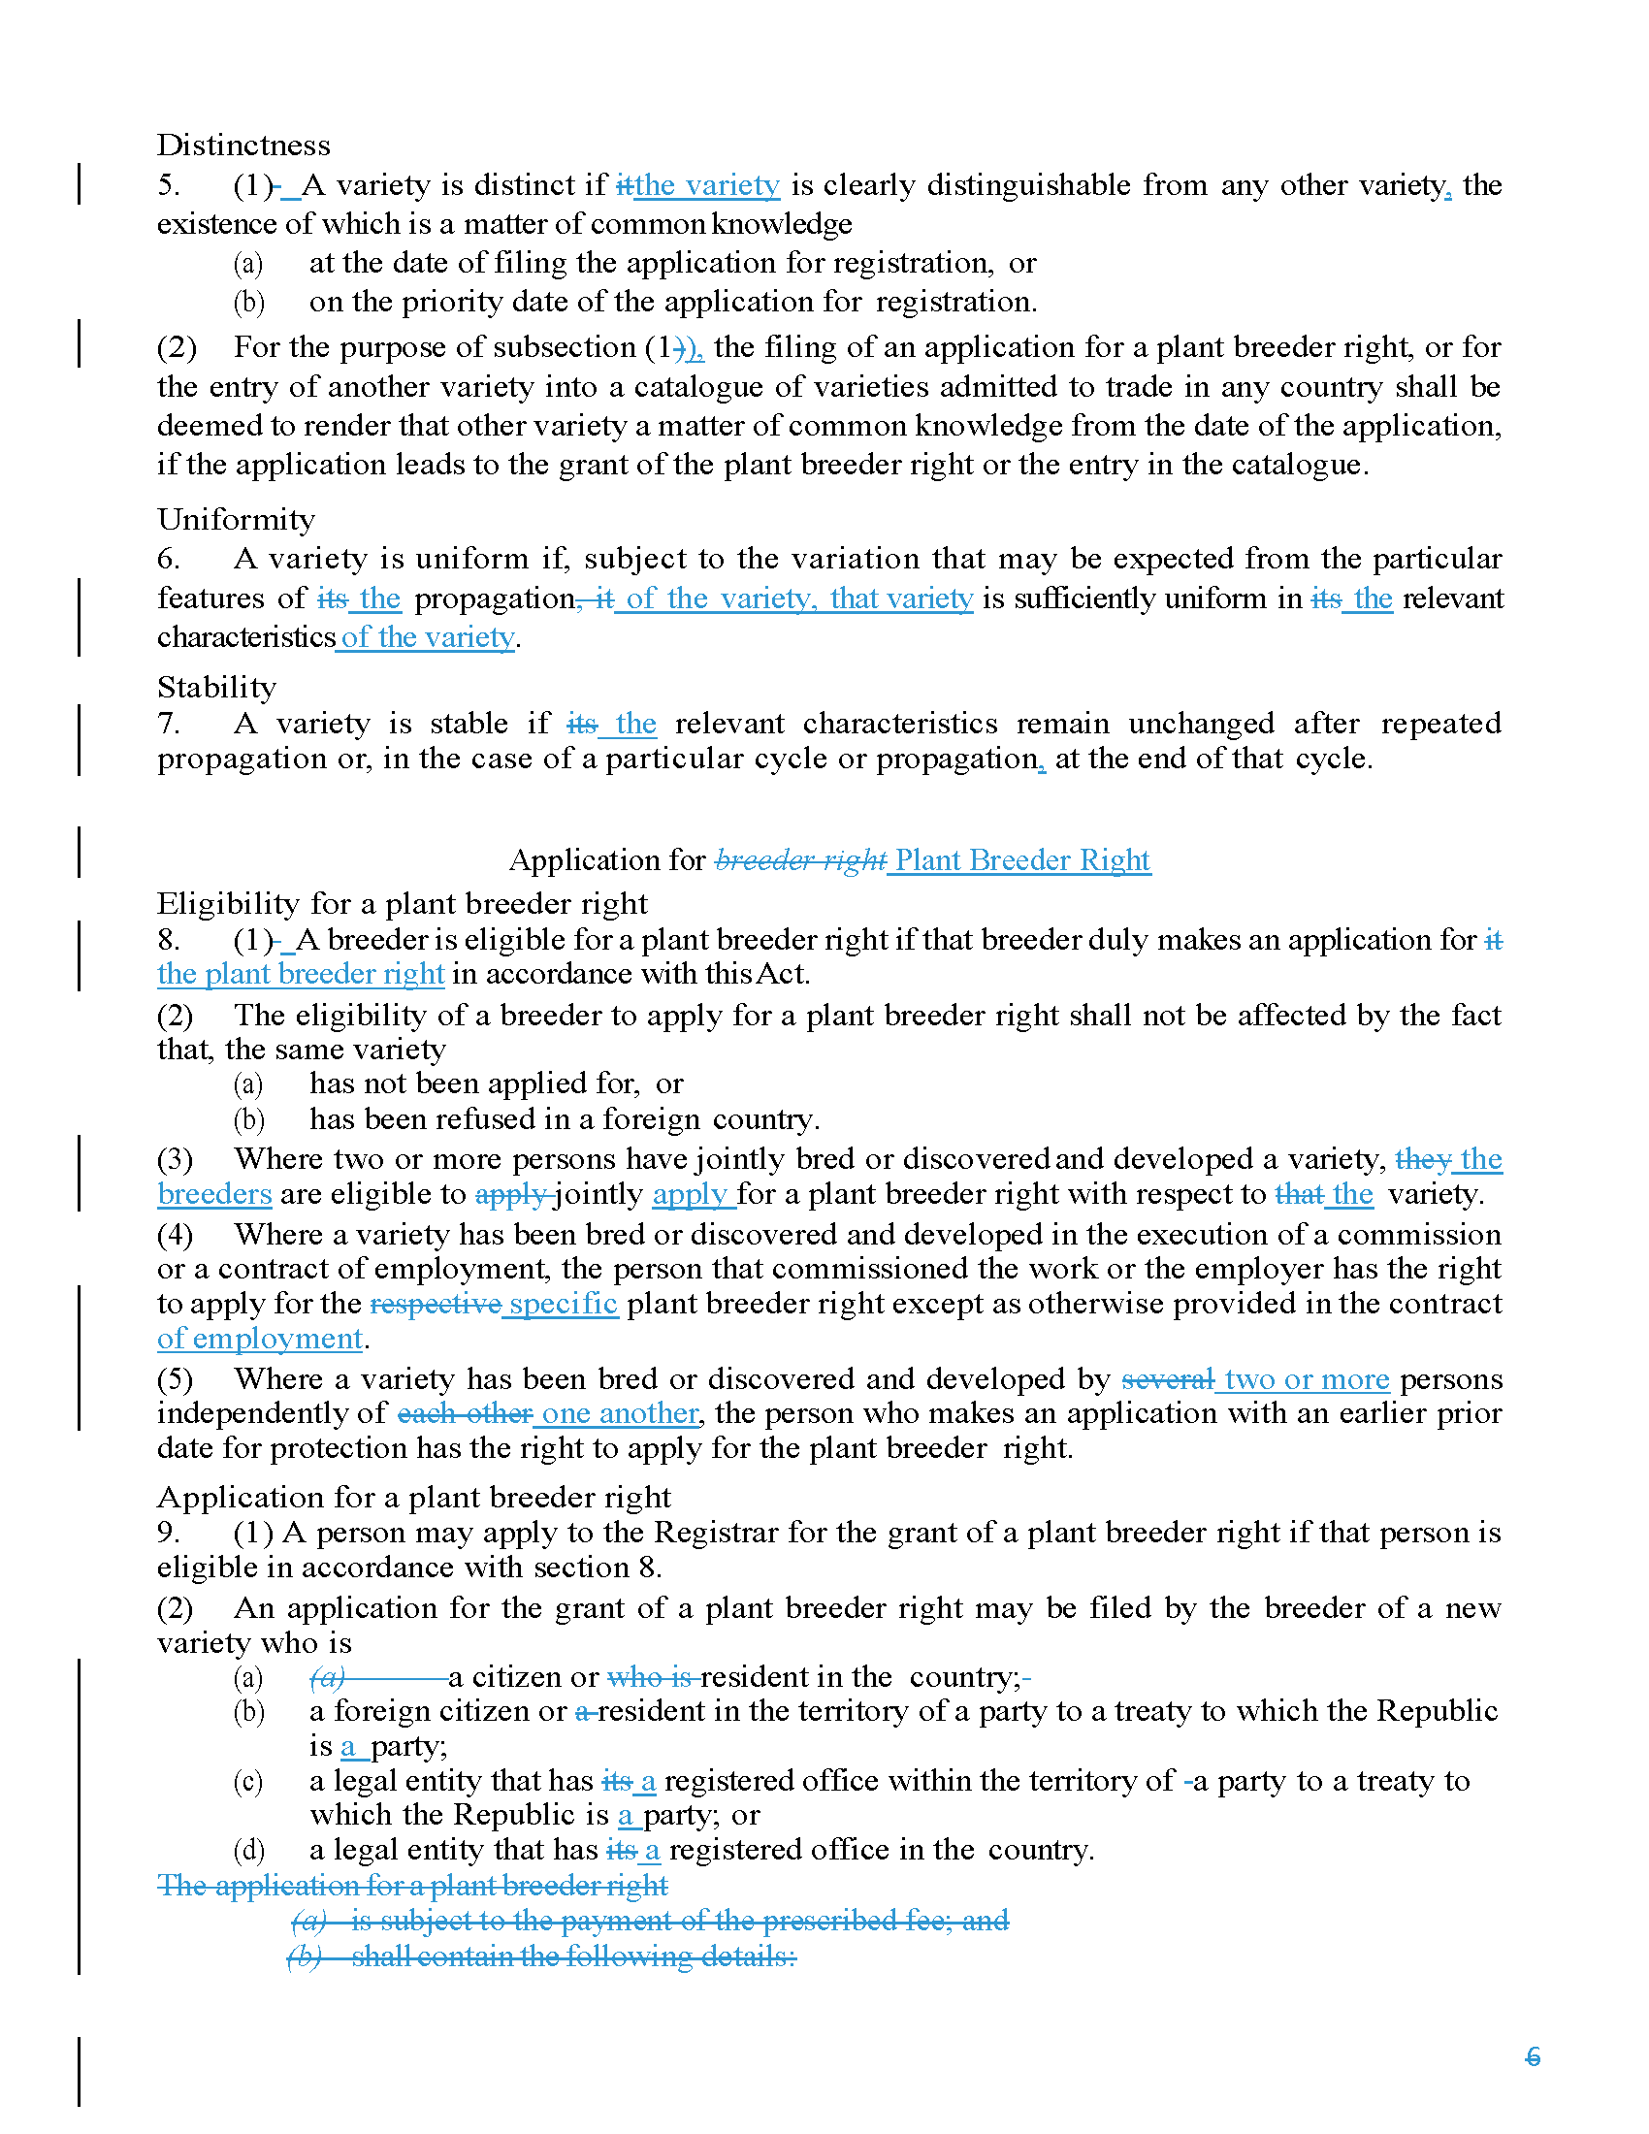

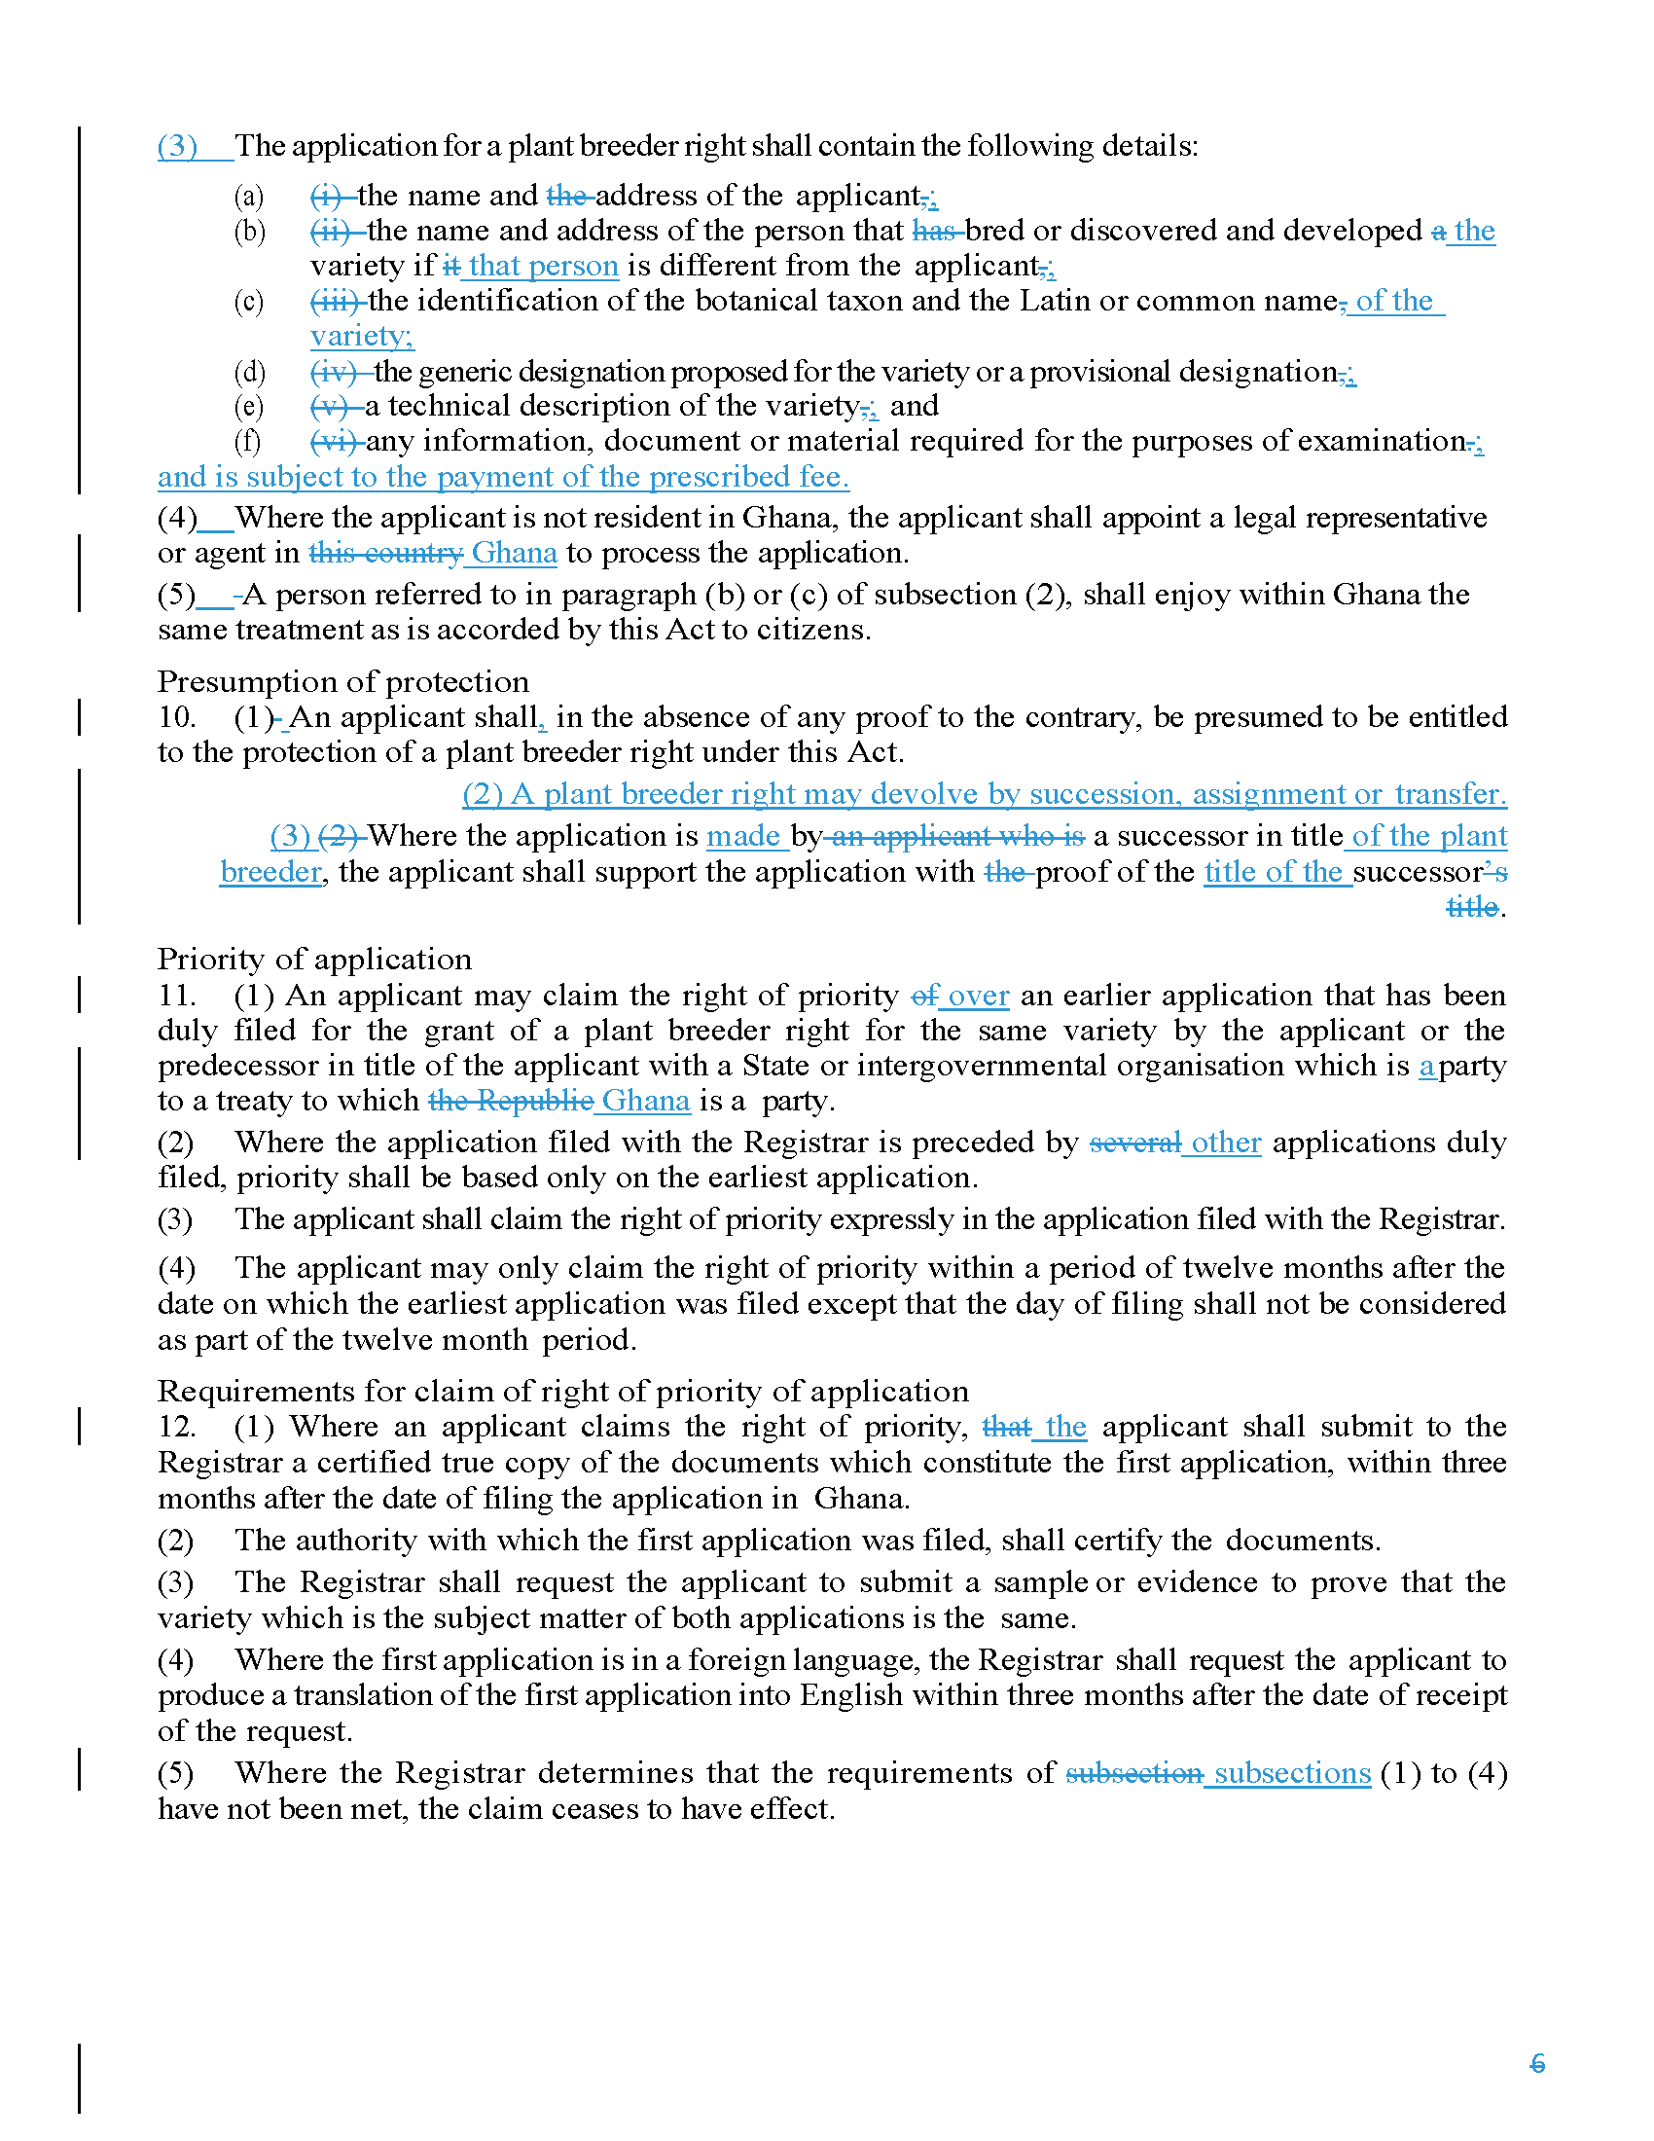

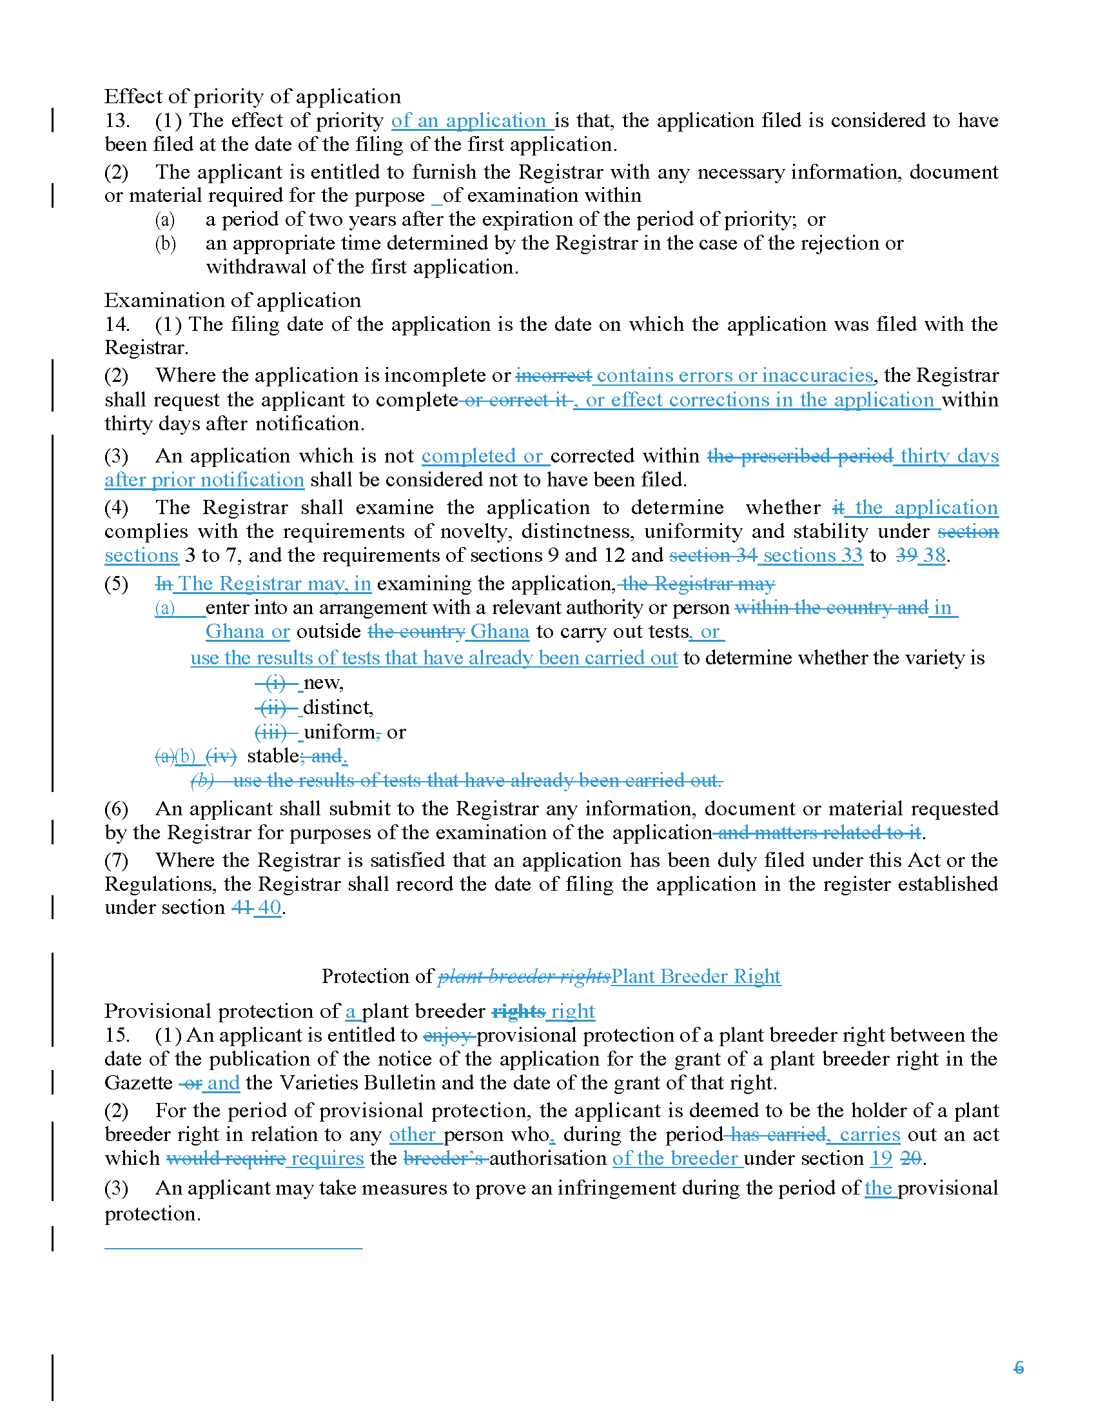

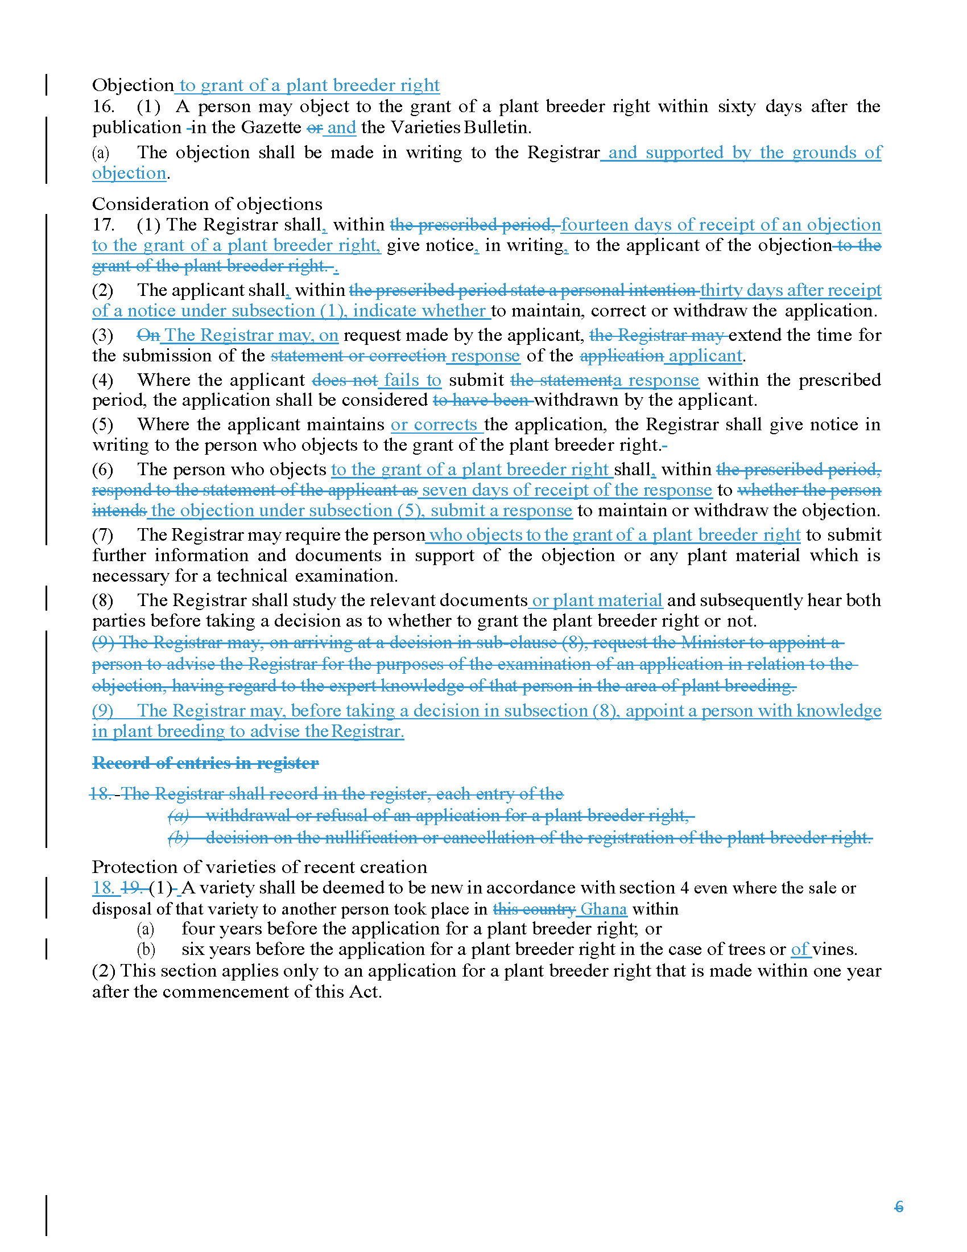

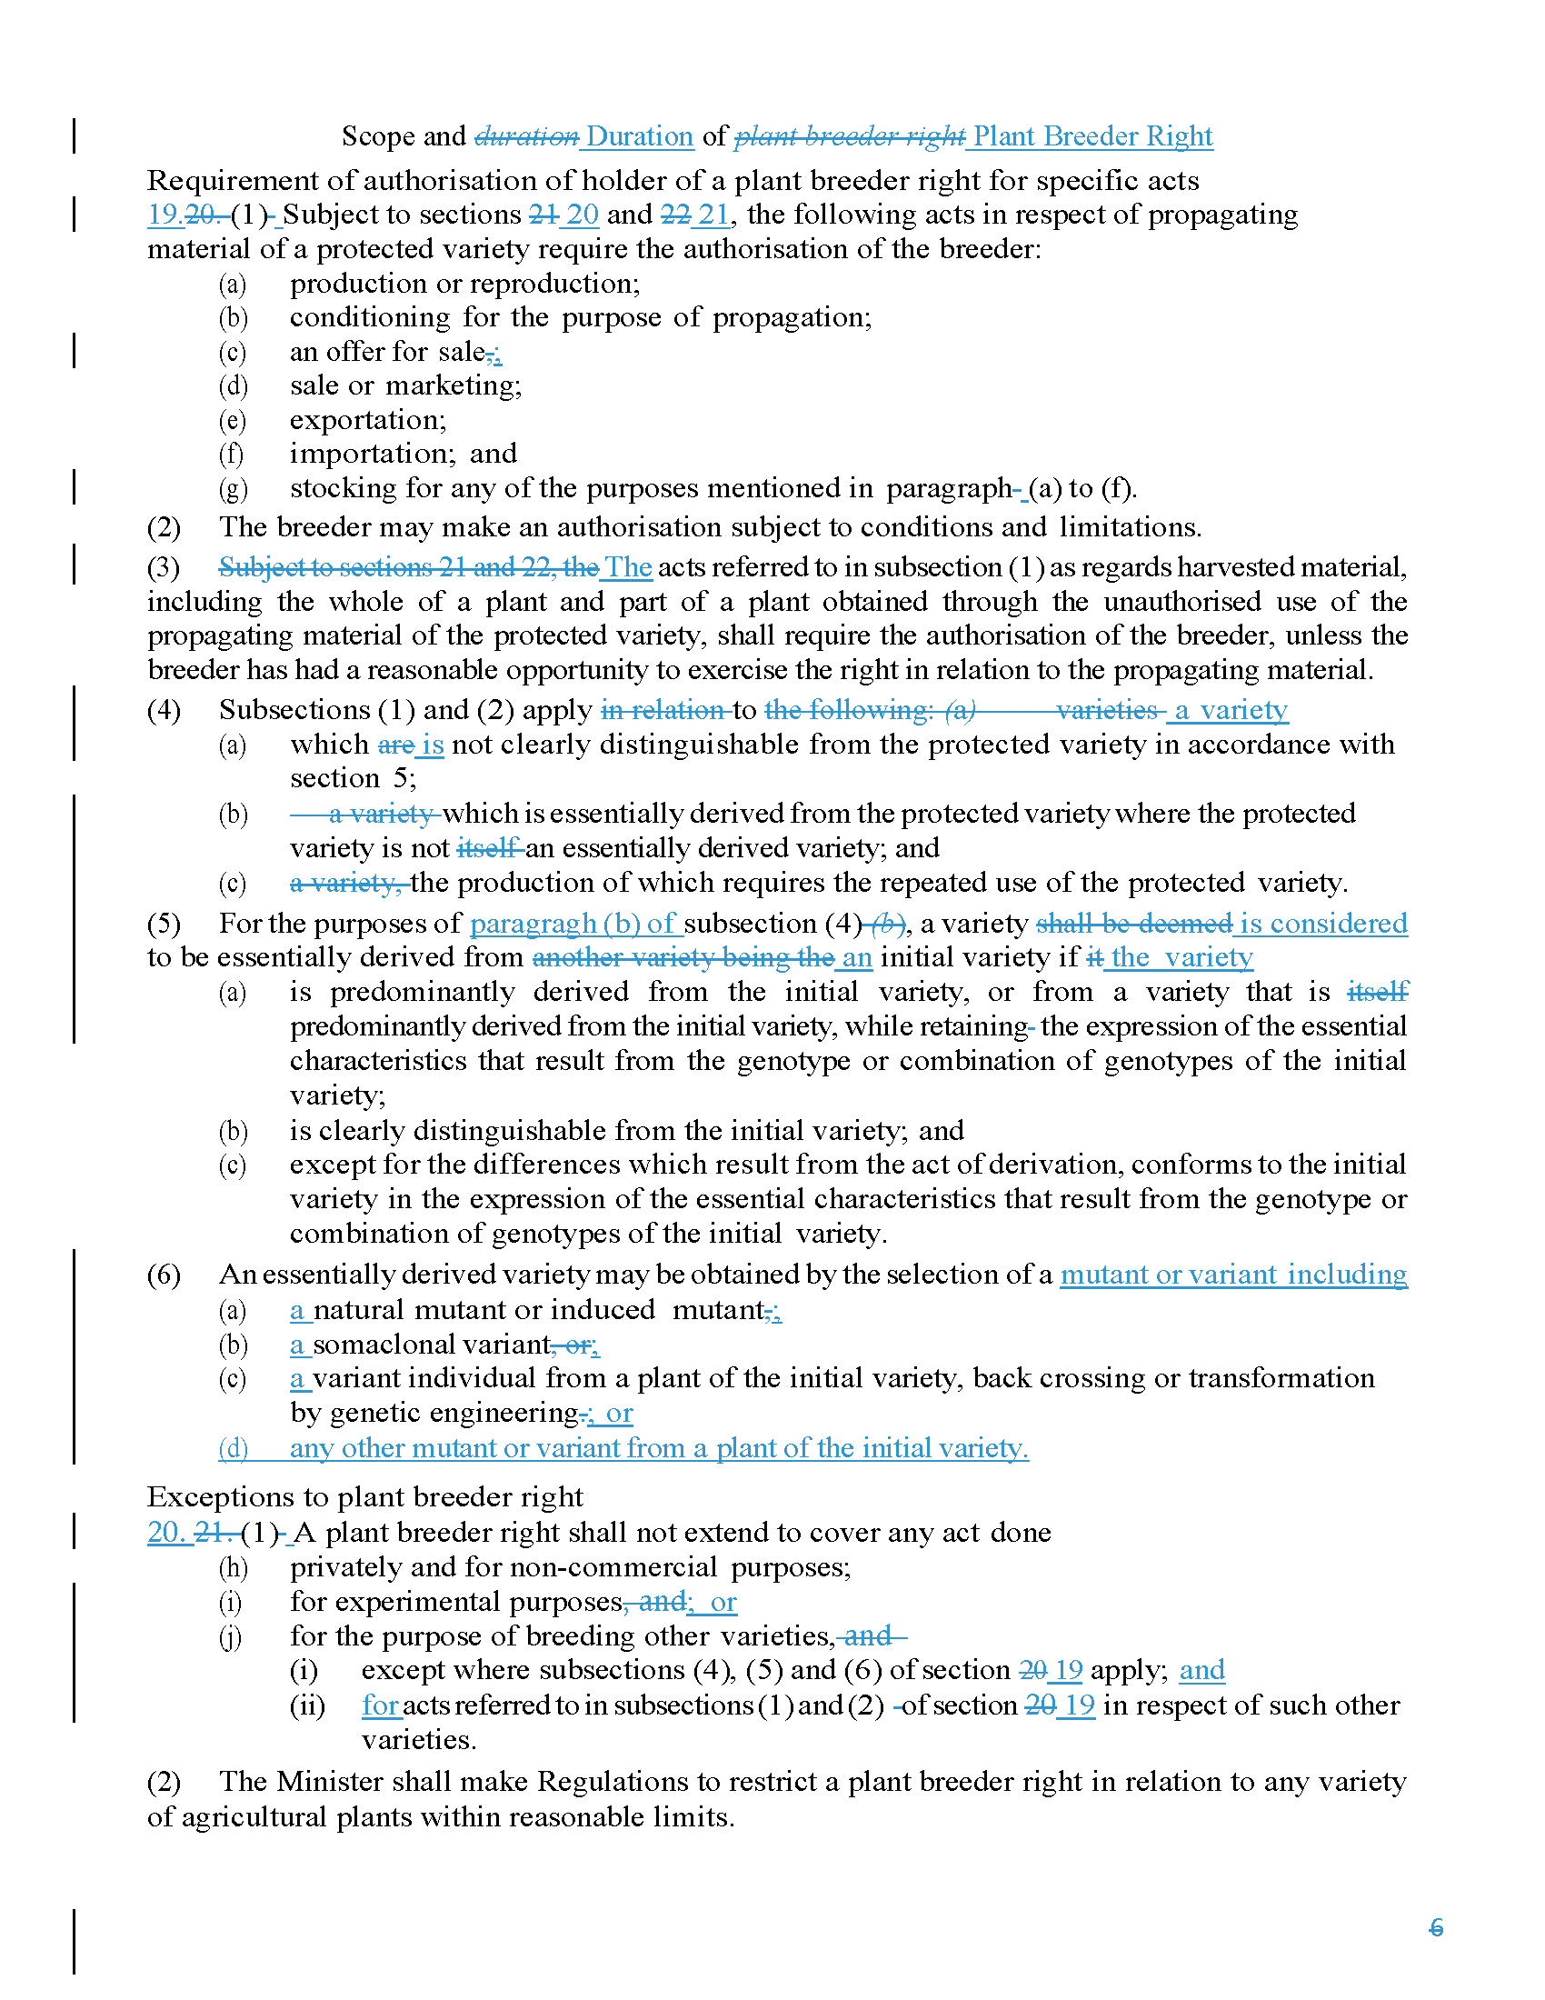

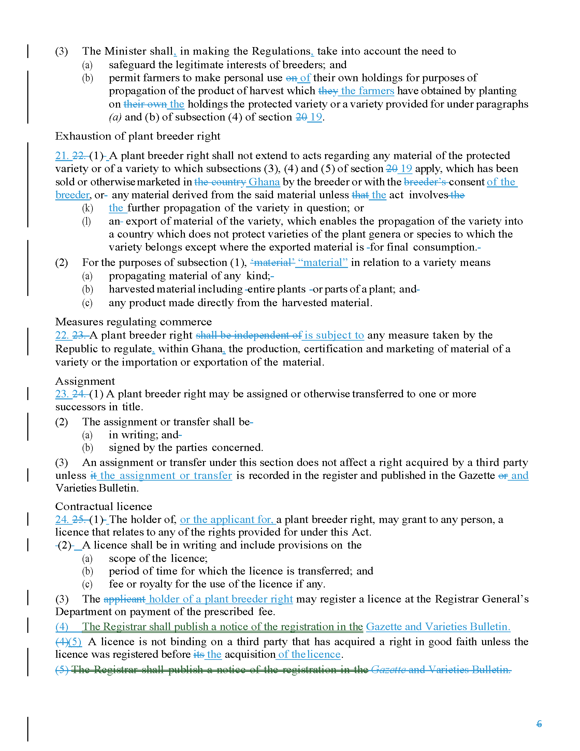

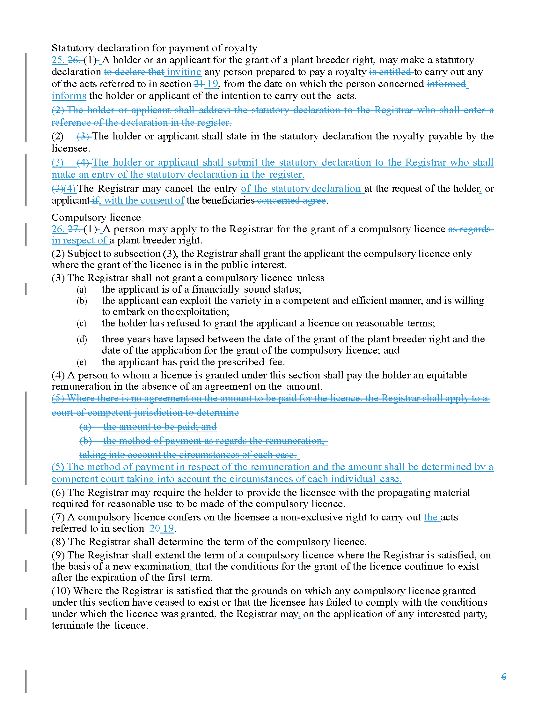

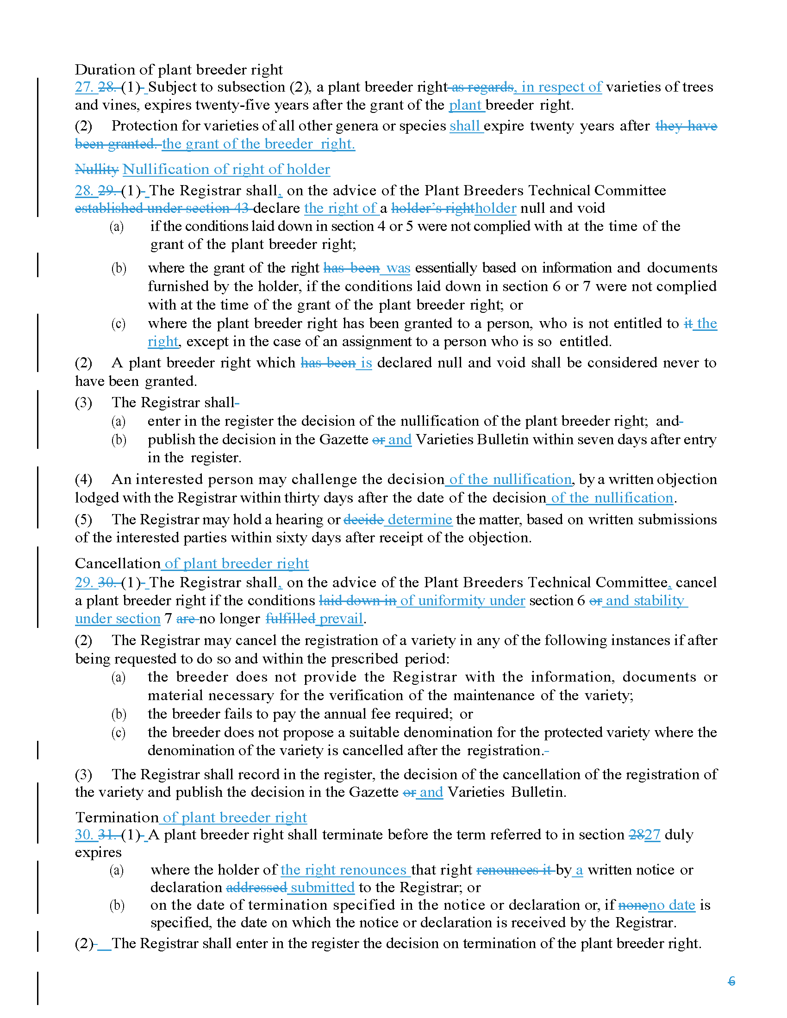

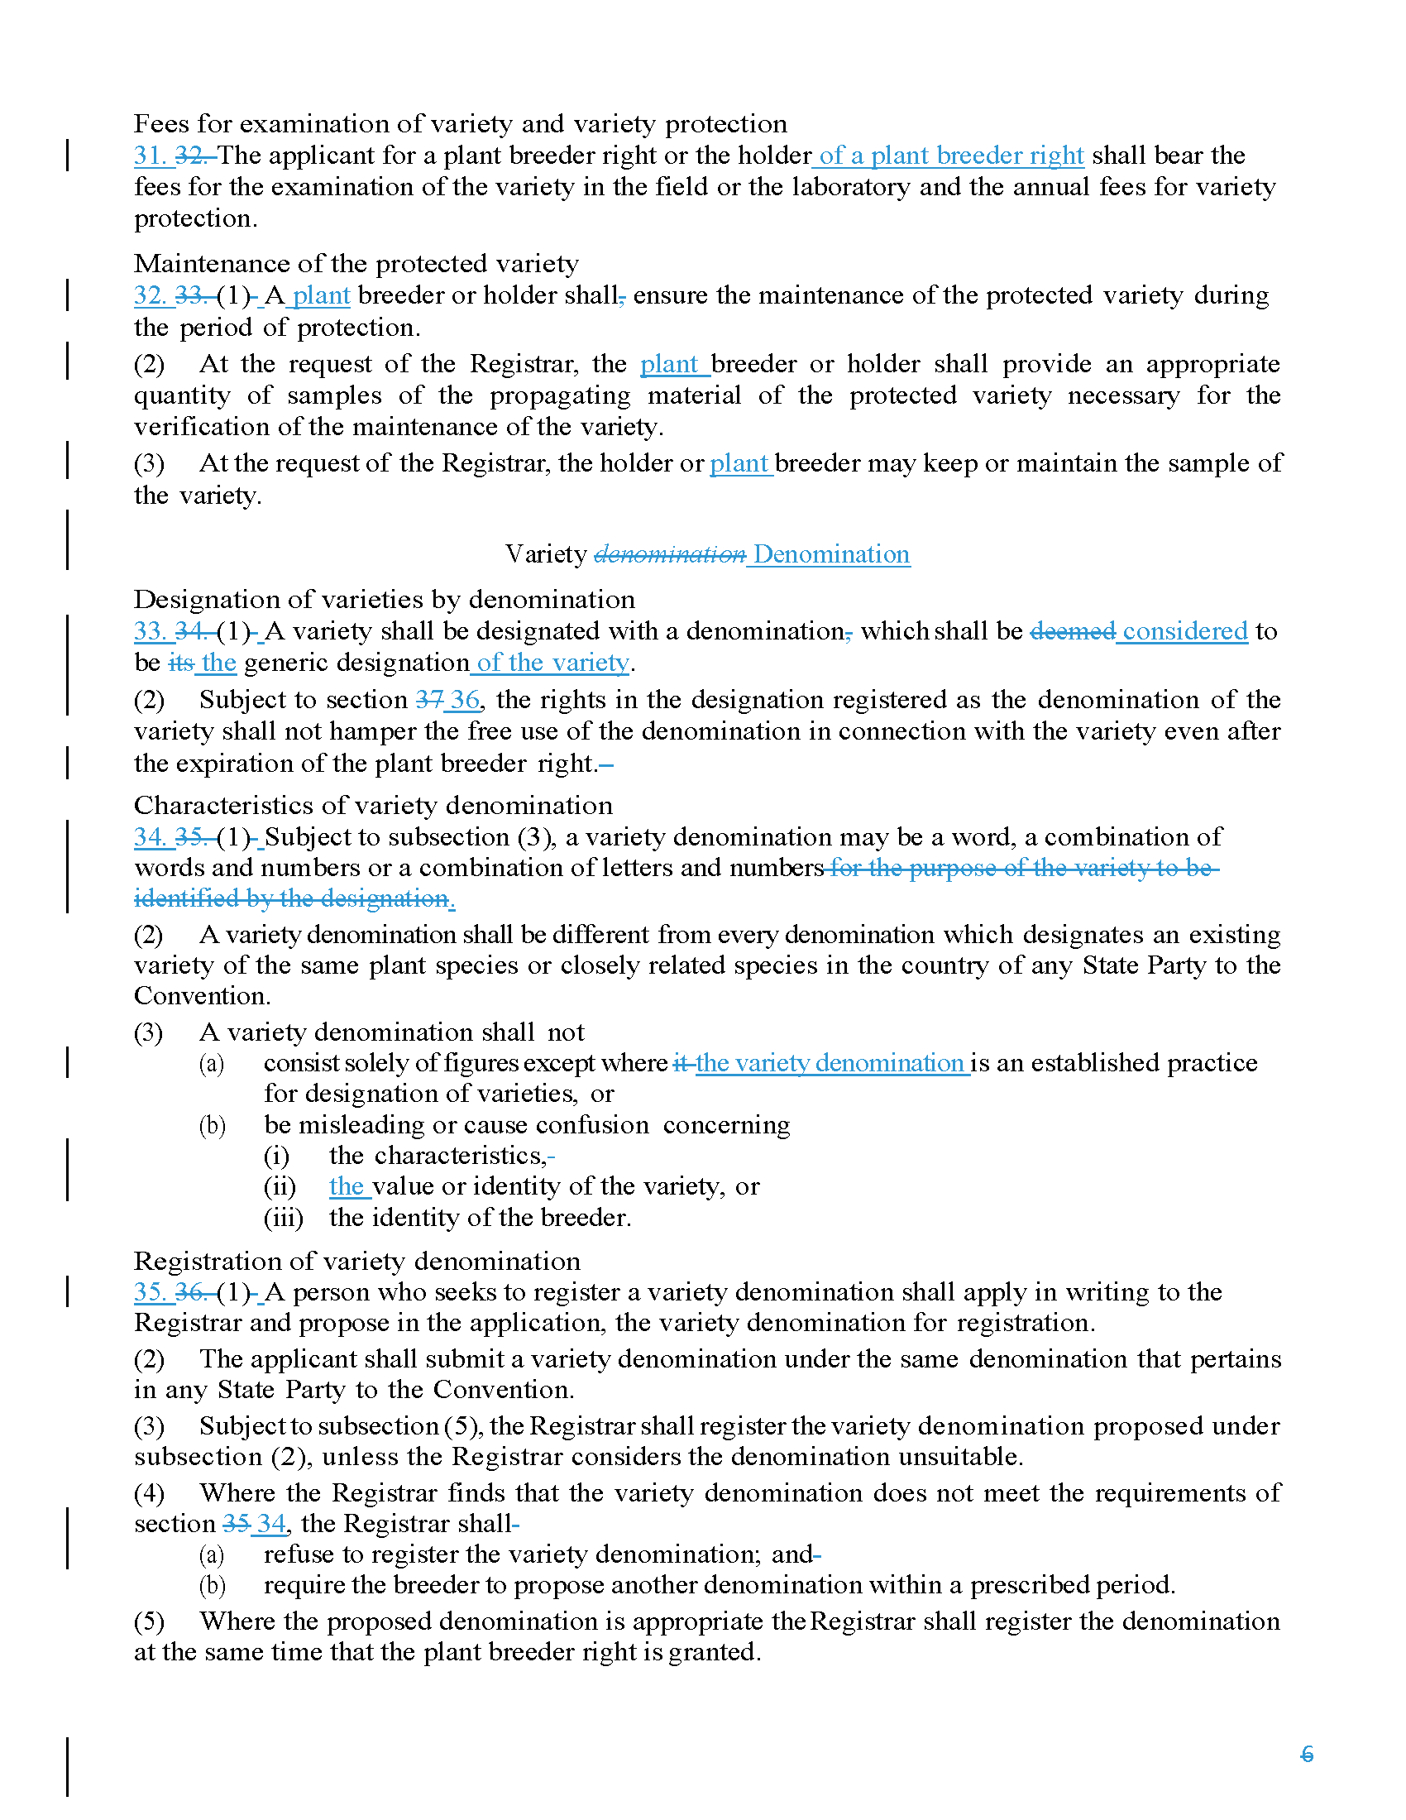

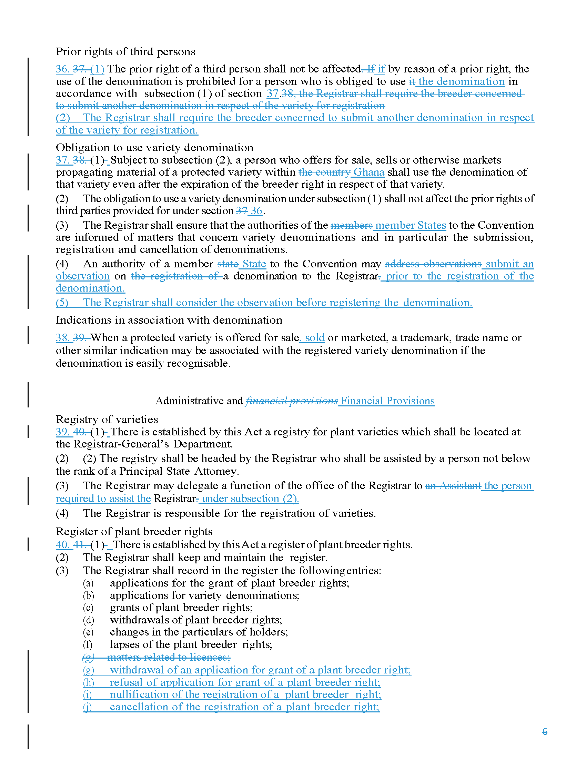

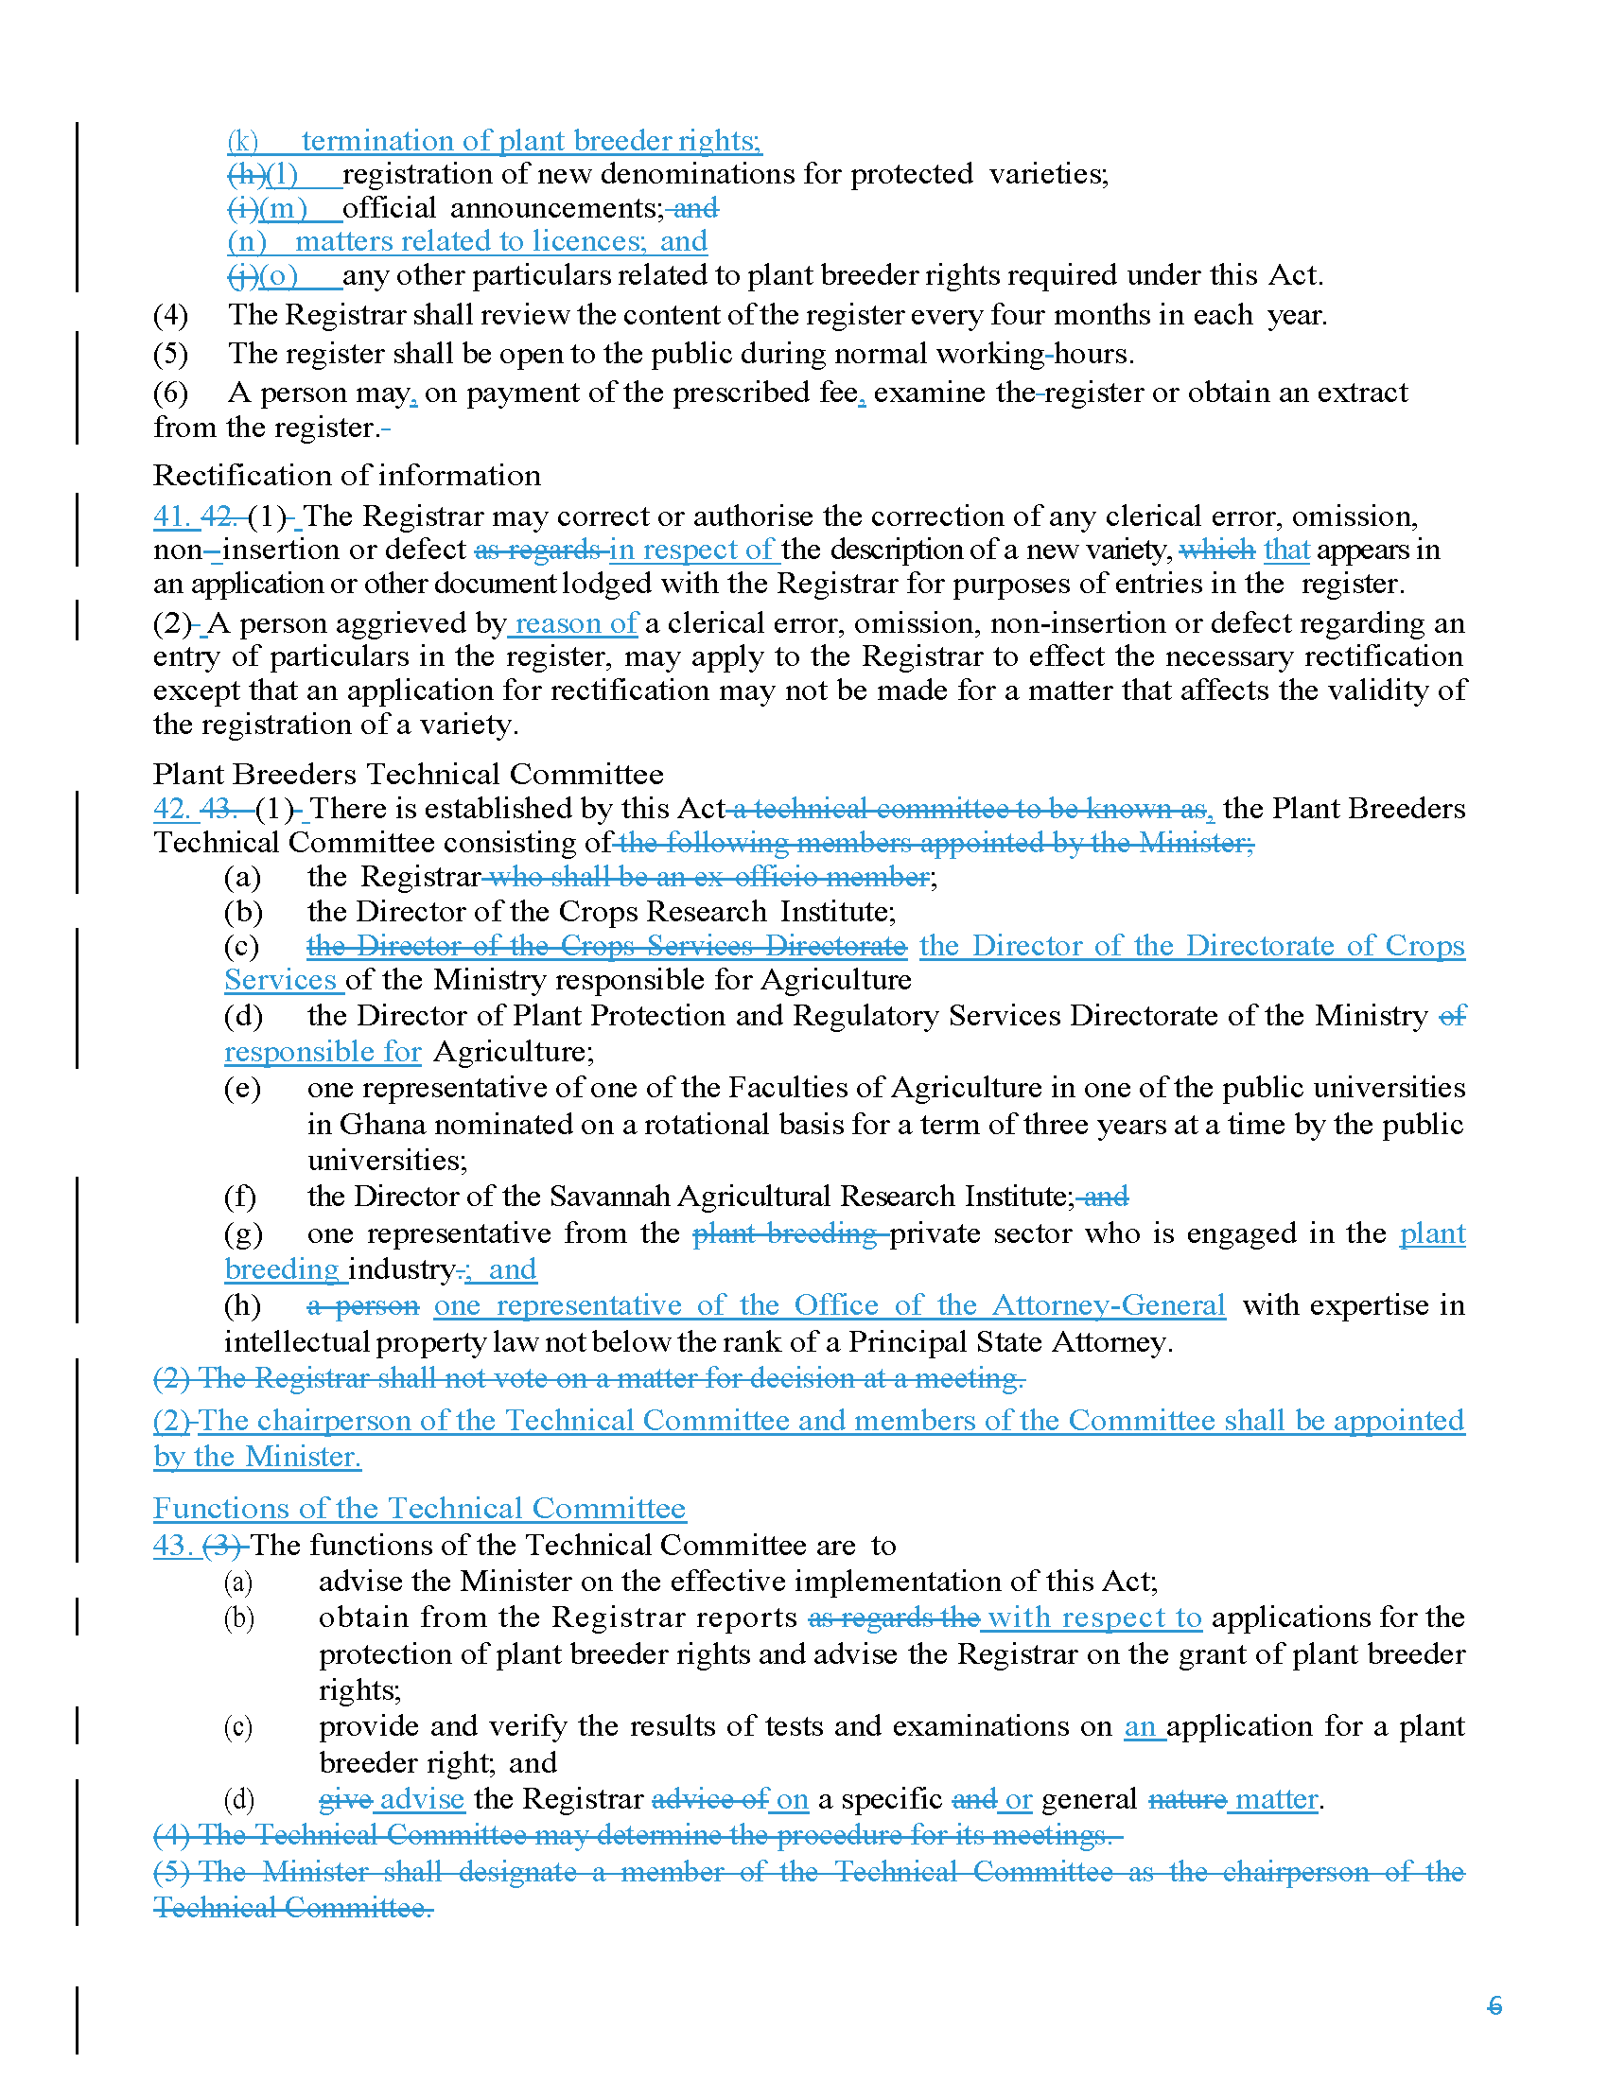

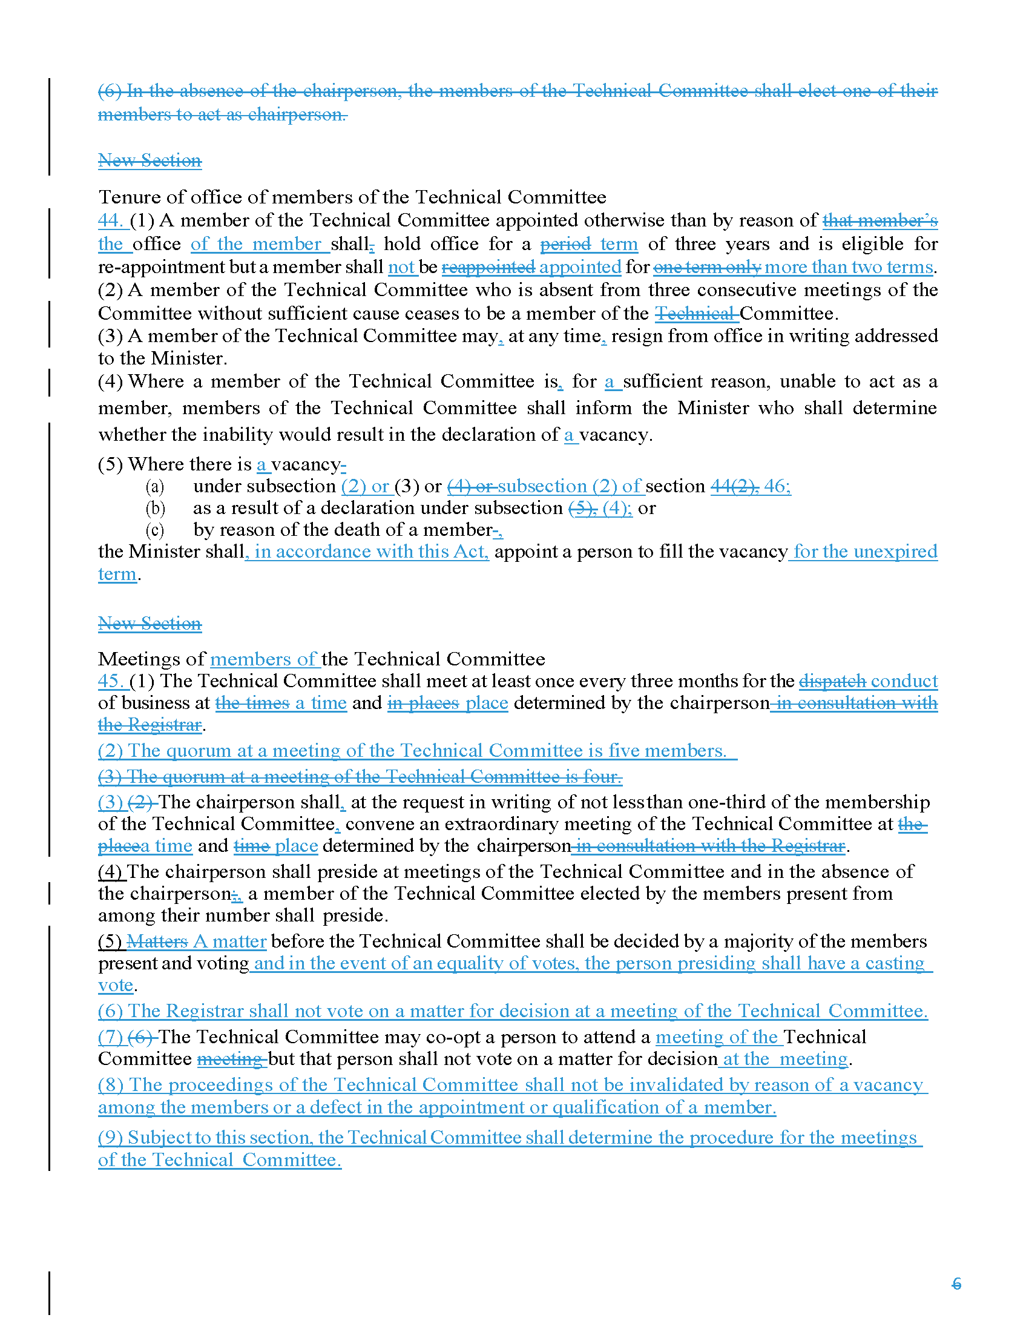

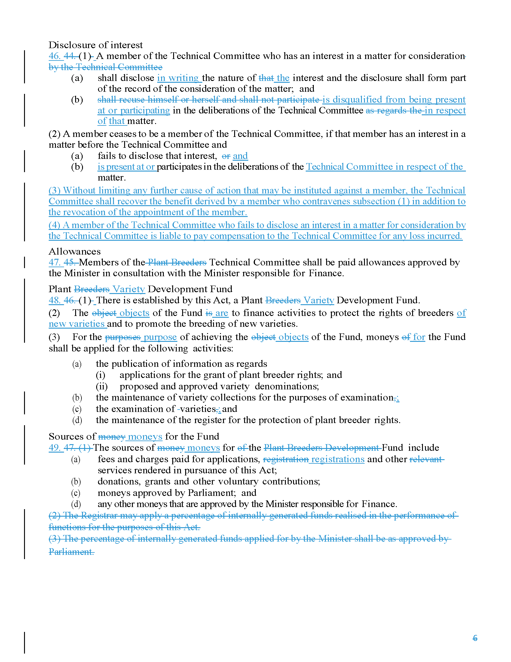

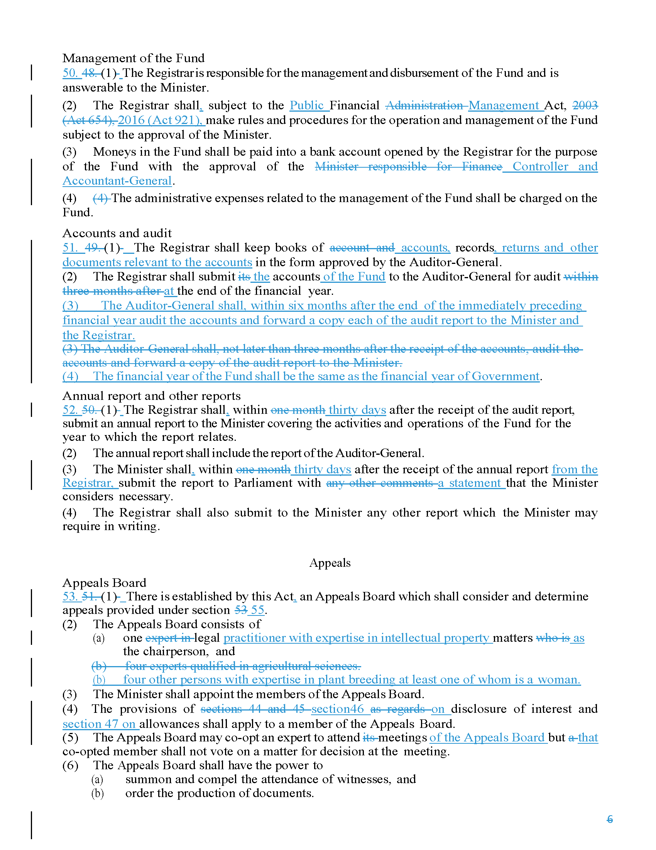

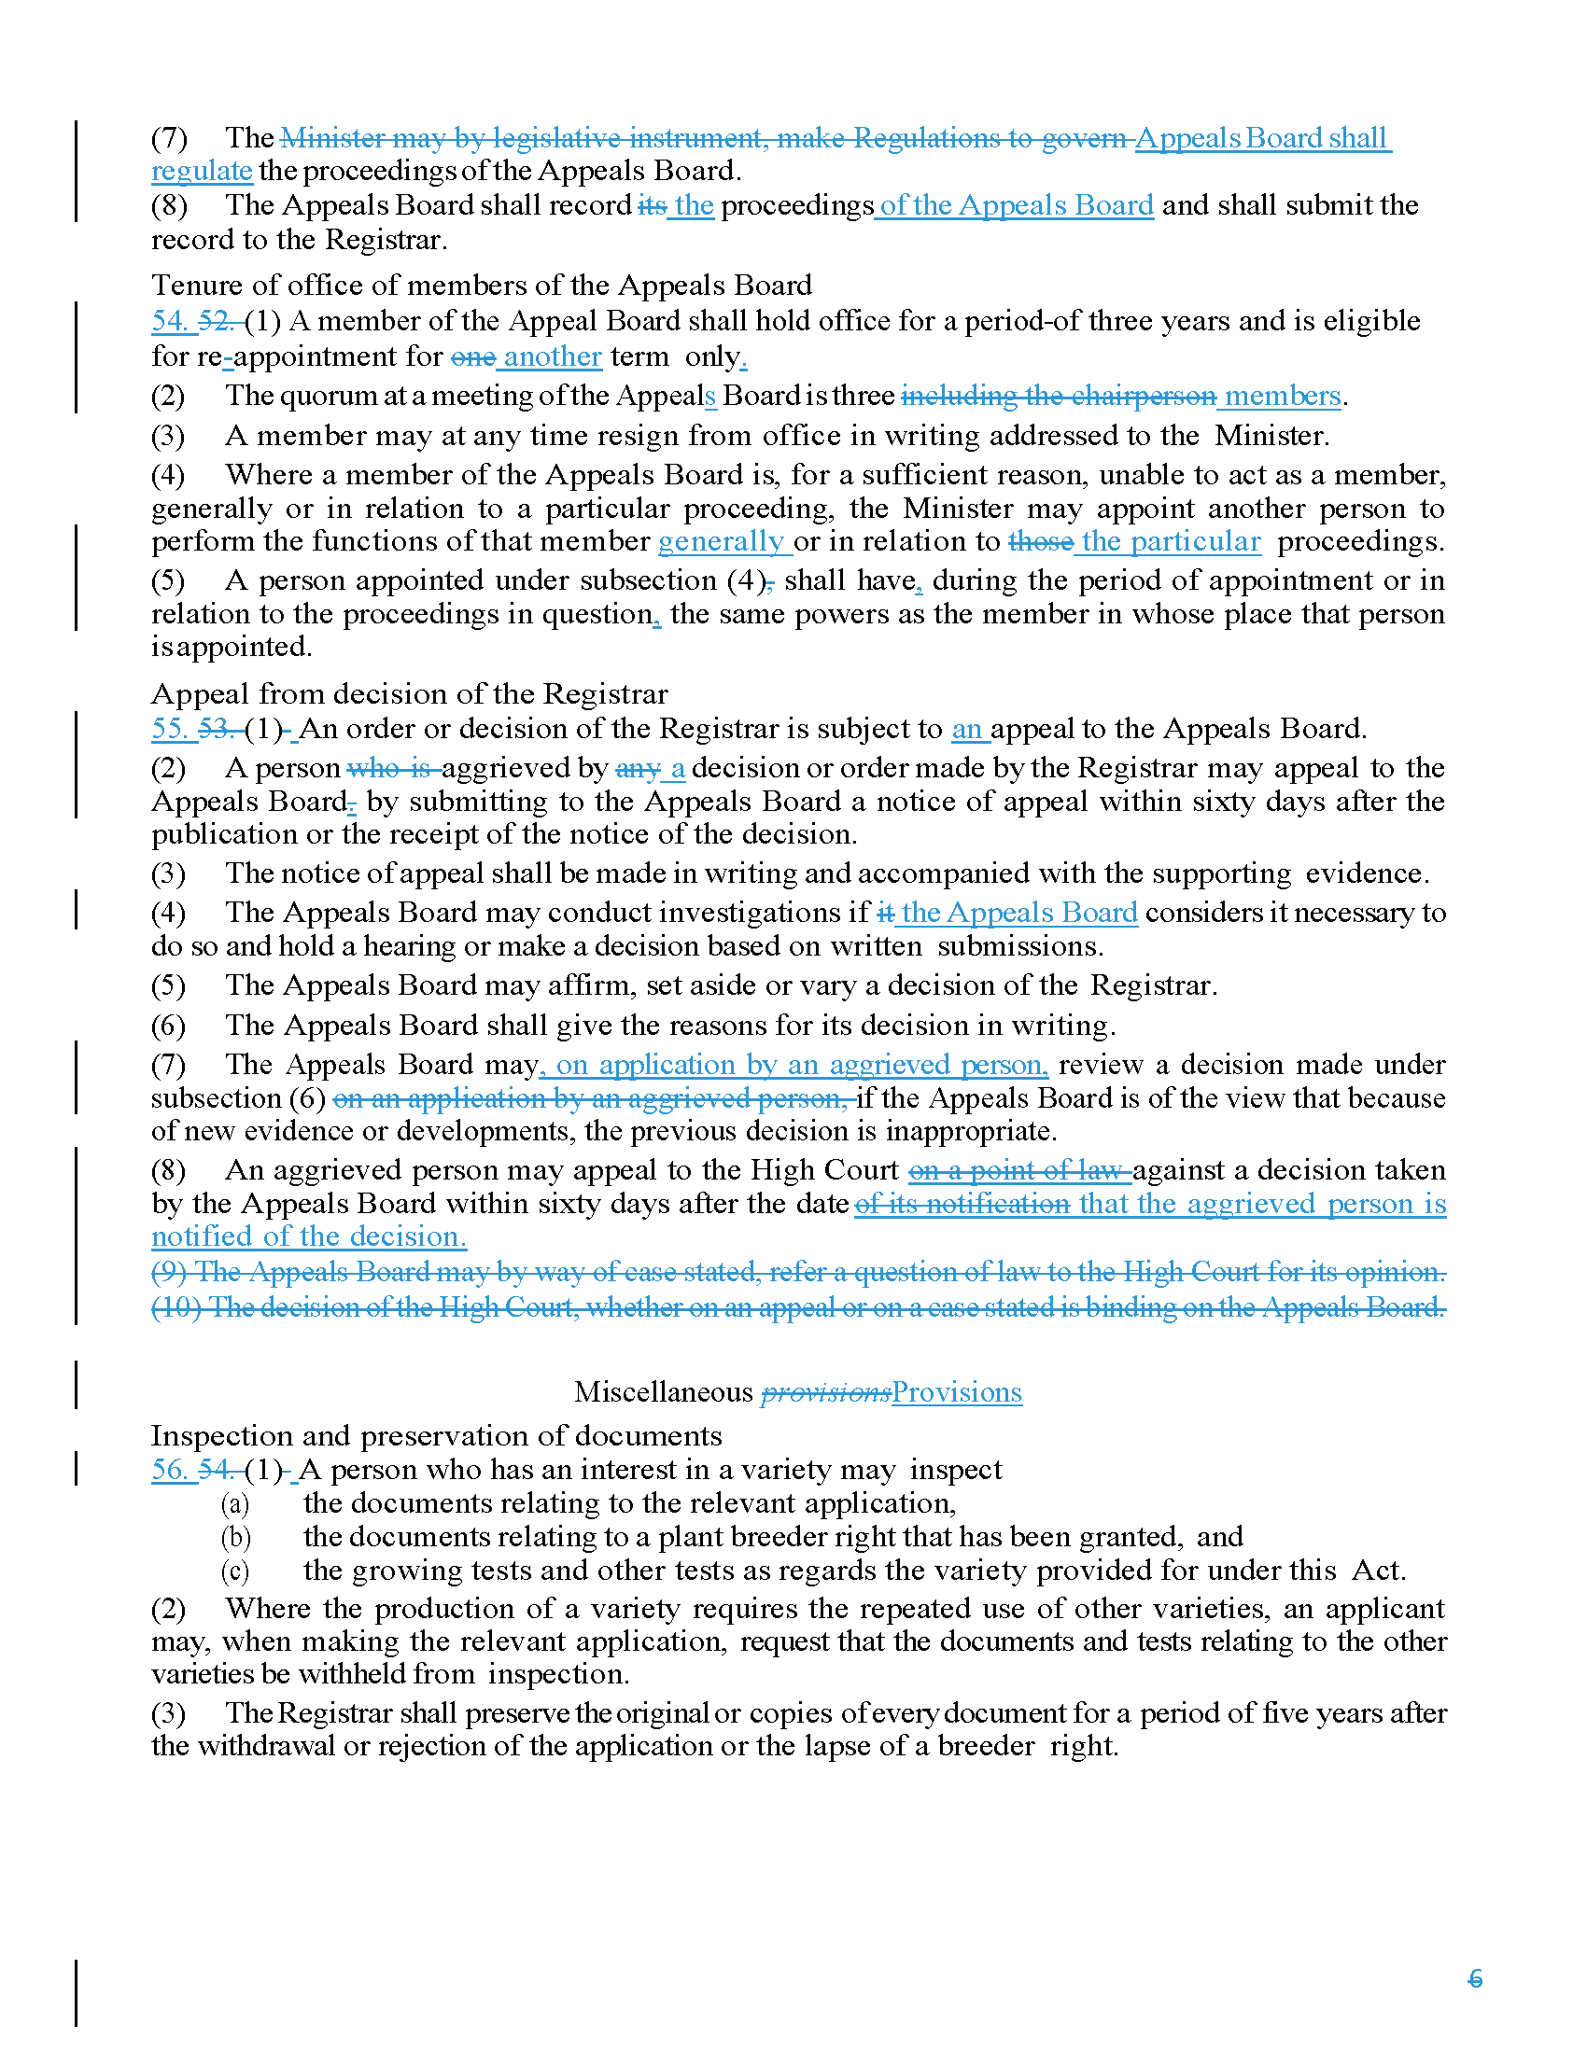

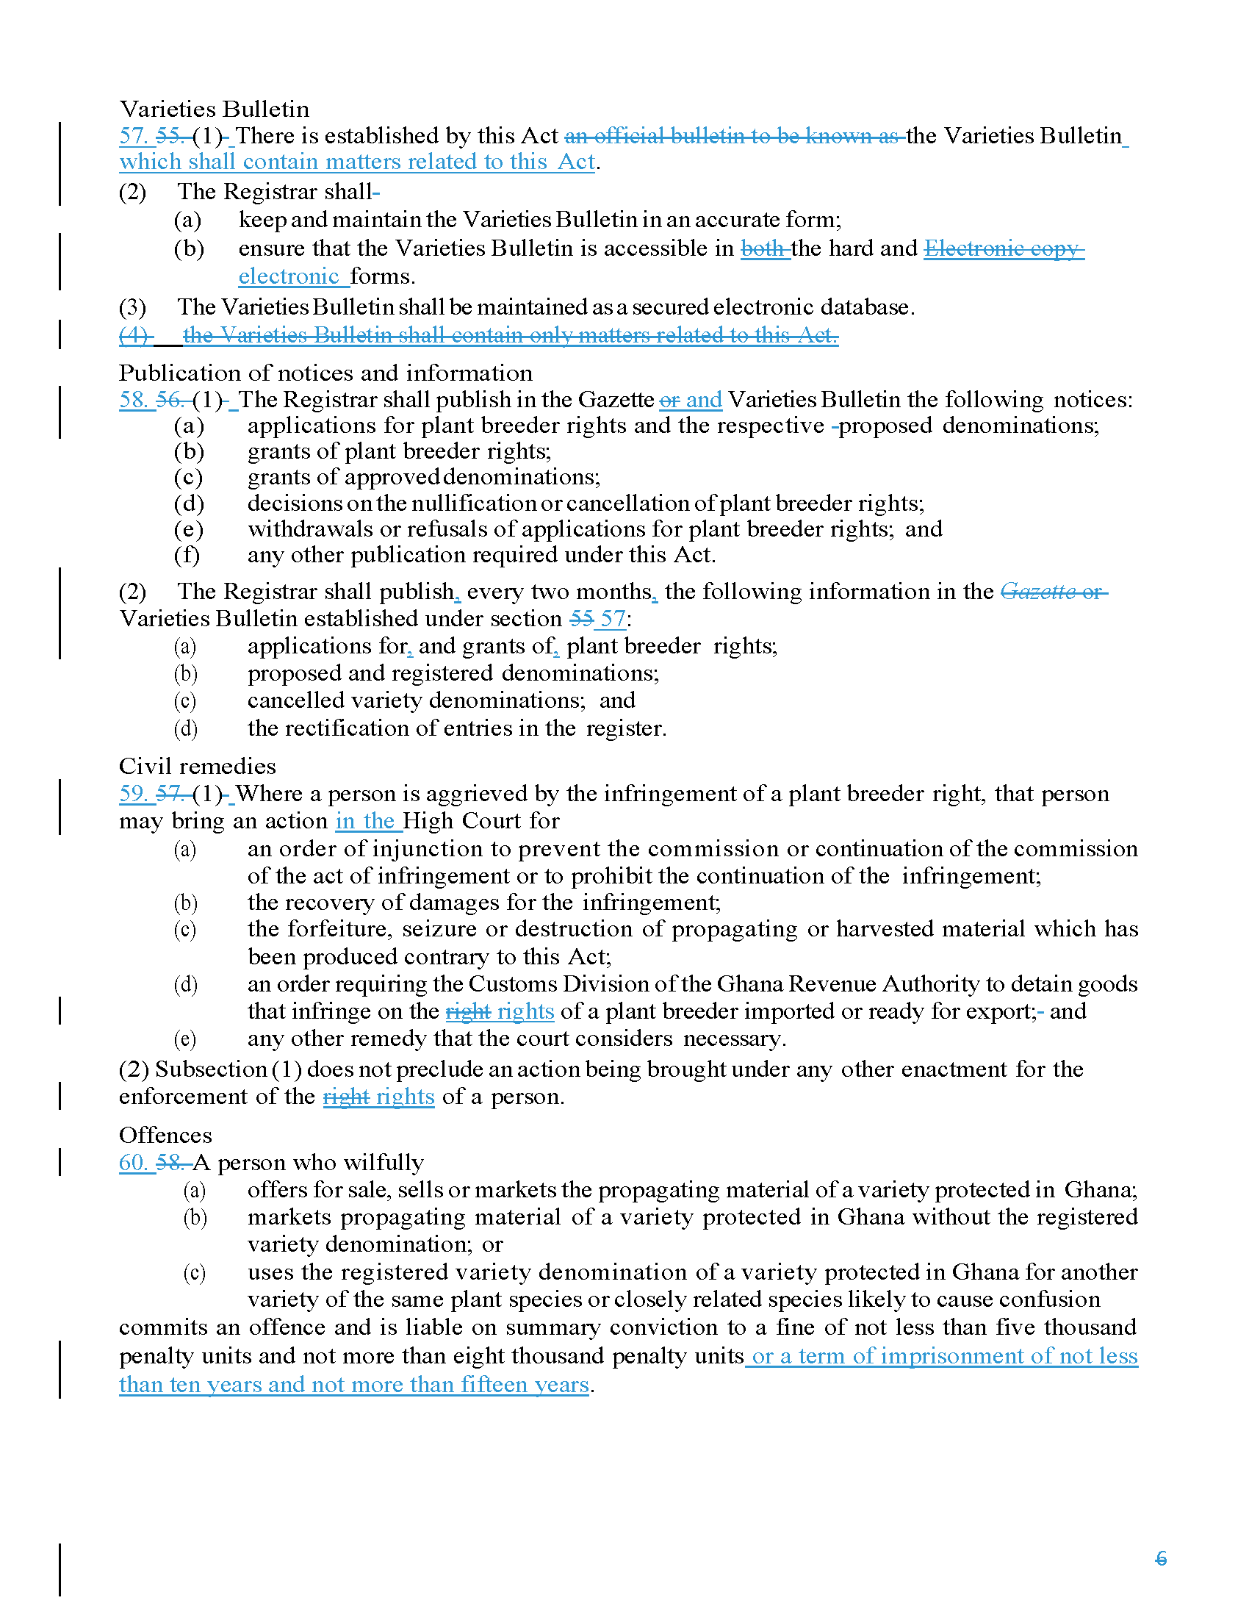

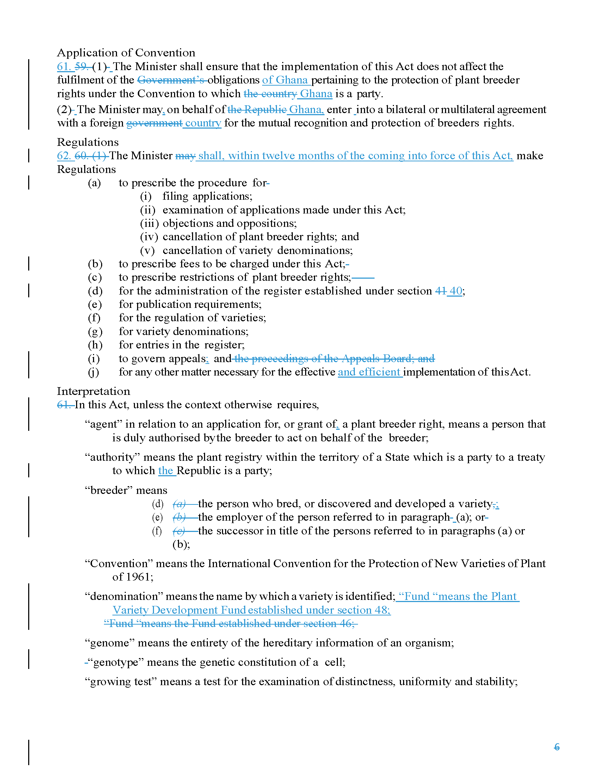

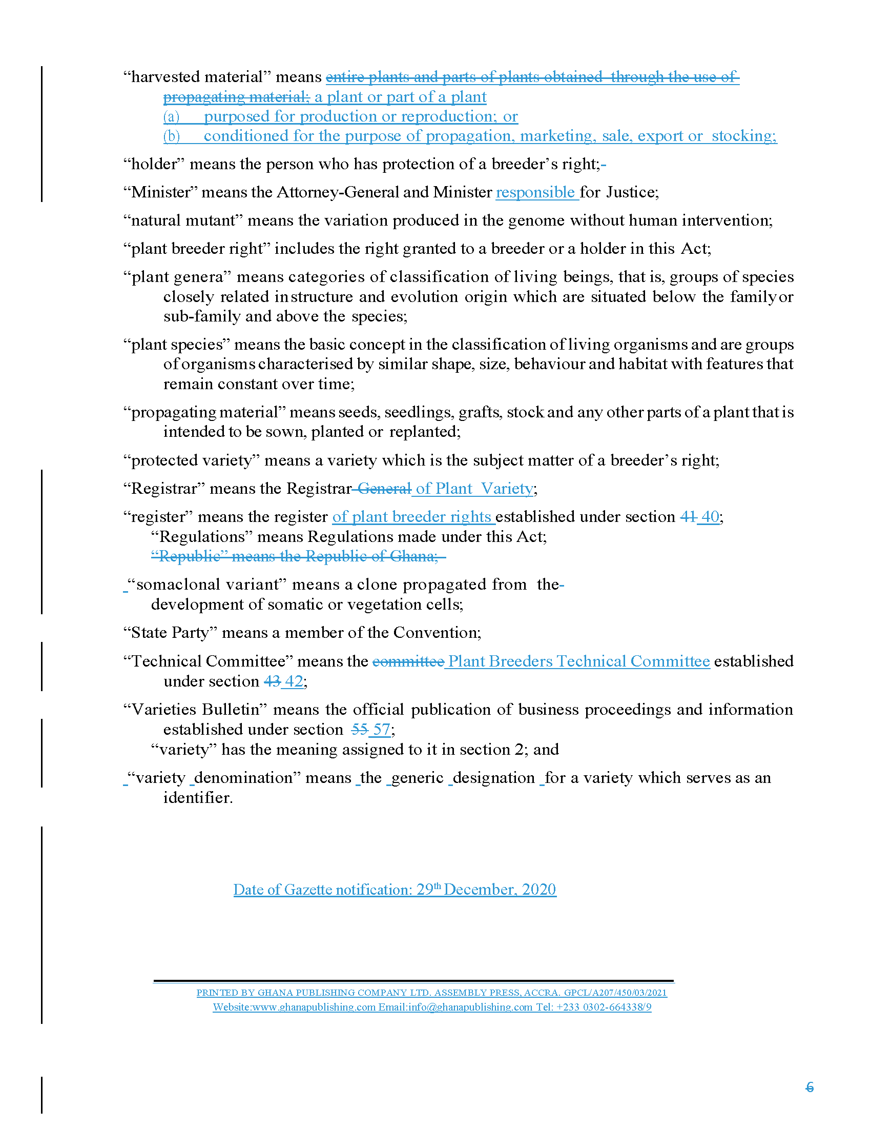
[End of Annex II and of document /
Fin de l’Annexe II et du document /
Ende der Anlage II und des Dokuments /
Fin del Anexo II y del documento]

